MỤC LỤC
DANH MỤC BẢNG ii
DANH MỤC BIỂU ĐỒ iii
DANH MỤC TỪ VIẾT TẮT v
LỜI MỞ ĐẦU 1
CHƯƠNG I: GIỚI THIỆU CHƯƠNG TRÌNH QUAN TRẮC 2
1.1. Tổng quan và điều kiện tự nhiên 2
1.1.1. Đặc điểm địa hình, địa mạo: 2
1.1.2. Đặc điểm khí hậu 2
1.2. Tổng quan vị trí quan trắc 2
1.3. Tần suất quan trắc 10
1.4. Thời gian thực hiện 13
1.5. Danh mục thiết bị quan trắc và thiết bị phòng thí nghiệm 14
1.6. Phương pháp đo đạc tại hiện trường và phân tích trong phòng thí nghiệm 15
CHƯƠNG II: NHẬN XÉT VÀ ĐÁNH GIÁ KẾT QUẢ QUAN TRẮC 16
2.1. Kết quả chất lượng không khí tại điểm quan trắc Nền và Nông thôn 16
2.2. Kết quả chất lượng không khí tại điểm quan trắc khu vực Đô thị 25
2.3. Kết quả chất lượng không khí tại các điểm quan trắc Giao thông 41
2.4. Kết quả chất lượng không khí tại điểm quan trắc khu vực hoạt động Công nghiệp 61
2.5. Đánh giá chỉ số chất lượng không khí (AQI) 78
CHƯƠNG III: NHẬN XÉT VÀ ĐÁNH GIÁ KẾT QUẢ QA/QC 82
3.1. Kết quả QA/QC hiện trường 82
3.1.1.Công tác QA/QC trong đo, lấy mẫu, bảo quản và vận chuyển mẫu 82
3.1.2.Mẫu kiểm soát chất lượng tại hiện trường 83
3.1.3. Đánh giá kết quả QA/QC hiện trường 83
3.2.Kết quả QA/QC trong phòng thí nghiệm 84
3.2.1. Đảm bảo chất lượng phòng thí nghiệm 84
3.2.2. Đánh giá kết quả QA/QC phòng thí nghiệm 84
CHƯƠNG IV: KẾT LUẬN 87
4. Kết quả quan trắc 87
PHỤ LỤC 90

DANH MỤC BẢNG
Bảng 1: Thông tin về các điểm quan trắc 3
Bảng 2: Khối lượng công việc thực hiện 11
Bảng 3: Thời gian thực hiện lấy mẫu quan trắc 13
Bảng 4: Danh mục thiết bị quan trắc và thiết bị phòng thí nghiệm 14
Bảng 5: Danh mục phương pháp đo đạc tại hiện trường và phân tích trong phòng thí nghiệm 15
Bảng 6: Kết quả bụi TSP tại điểm Nền (N) và Nông trường cao su Thanh An (NT1) 16
Bảng 7: Kết quả Tiếng ồn tại điểm Nền (N) và Nông trường cao su Thanh An(NT1) 17
Bảng 8: Kết quả Nhiệt độ tại điểm Nền (N) và Nông trường cao su Thanh An (NT1) 18
Bảng 9: Kết quả Bụi PM10 tại điểm Nền (N) và Nông trường cao su Thanh An (NT1) 19
Bảng 10: Kết quả NO₂ tại điểm Nền (N) và Nông trường cao su Thanh An (NT1) 20
Bảng 11: Kết quả O₃ tại điểm Nền (N) và Nông trường cao su Thanh An (NT1) 21
Bảng 12: Kết quả Bụi PM2.5 tại điểm Nền (N) và Nông trường cao su Thanh An (NT1) 22
Bảng 13: Kết quả CO và SO₂ tại điểm Nền (N) và Nông trường cao su Thanh An (NT1) 23
Bảng 14: Kết quả Bụi TSP tại các điểm quan trắc ĐT 25
Bảng 15: Kết quả Tiếng ồn tại các điểm quan trắc ĐT 27
Bảng 16: Kết quả Nhiệt độ tại các điểm quan trắc ĐT 29
Bảng 17: Kết quả NO₂ tại các điểm quan trắc ĐT 31
Bảng 18: Kết quả O₃ tại các điểm quan trắc ĐT 33
Bảng 19: Kết quả Bụi PM10 tại các điểm quan trắc ĐT 35
Bảng 20: Kết quả Bụi PM2.5 tại các điểm quan trắc ĐT 37
Bảng 21: Kết quả CO và SO₂ tại điểm Đô thị ĐT 39
Bảng 22: Kết quả Bụi TSP tại điểm quan trắc GT 41
Bảng 23: Kết quả Tiếng ồn tại điểm quan trắc GT 43
Bảng 24: Kết quả Nhiệt độ tại các điểm quan trắc GT 45
Bảng 25: Kết quả Benzen tại các điểm quan trắc GT 47
Bảng 26: Kết quả Bụi PM10 các điểm quan trắc GT 49
Bảng 27: Kết quả NO₂ các điểm quan trắc GT 51
Bảng 28: Kết quả O₃ tại các điểm quan trắc GT 53
Bảng 29: Kết quả Bụi PM2.5 tại các điểm quan trắc GT 55
Bảng 30: Kết quả CO và SO₂ tại các điểm quan trắc GT 57
Bảng 31: Kết quả Bụi TSP tại điểm quan trắc CN 61
Bảng 32: Kết quả Tiếng ồn tại điểm quan trắc CN 63
Bảng 33: Kết quả Nhiệt độ tại điểm quan trắc CN 65
Bảng 34: Kết quả Bụi PM10 tại điểm quan trắc N và CN 67
Bảng 35: Kết quả NO₂ tại điểm quan trắc CN 69
Bảng 36: Kết quả O₃ tại điểm quan trắc CN 71
Bảng 37: Kết quả Bụi PM2.5 tại điểm quan trắc CN 73
Bảng 38: Kết quả NH₃ và H₂S tại điểm quan trắc CN9 74
Bảng 39: Kết quả CO và SO₂ tại các điểm quan trắc CN 76
Bảng 40: Bảng kế hoạch QA/QC 85
DANH MỤC BIỂU ĐỒ

Biểu đồ 1: Diễn biến mức độ ô nhiễm Bụi TSP tại điểm N và NT1 tháng 05/2024 16
Biểu đồ 2: Diễn biến mức độ ô nhiễm Tiếng ồn tại điểm N và NT1 tháng 05/2024 17
Biểu đồ 3: Diễn biến nhiệt độ tại điểm N và NT1 tháng 05/2024 18
Biểu đồ 4: Diễn biến Bụi PM10 tại điểm N và NT1 tháng 05/2024 19
Biểu đồ 5: Diễn biến NO₂ tại điểm N và NT1 tháng 05/2024 20
Biểu đồ 6: Diễn biến O₃ tại điểm N và NT1 tháng 05/2024 21
Biểu đồ 7: Diễn biến Bụi PM2.5 tại điểm N và NT1 tháng 05/2024 22
Biểu đồ 8: Diễn biến mức độ ô nhiễm Bụi TSP tại điểm N và ĐT tháng 05/2024 26
Biểu đồ 9: Diễn biến mức độ ô nhiễm Tiếng ồn tại điểm N và ĐT tháng 05/2024 28
Biểu đồ 10: Diễn biến Nhiệt độ tại điểm N và ĐT tháng 05/2024 30
Biểu đồ 11: Diễn biến NO₂ tại điểm N và ĐT tháng 05/2024 32
Biểu đồ 12: Diễn biến O₃ tại điểm N và ĐT tháng 05/2024 34
Biểu đồ 13: Diễn biến Bụi PM10 tại điểm N và ĐT tháng 05/2024 36
Biểu đồ 14: Diễn biến Bụi PM2.5 tại điểm N và ĐT tháng 05/2024 38
Biểu đồ 15: Diễn biến mức độ ô nhiễm Bụi TSP tại điểm N và GT tháng 05/2024 42
Biểu đồ 16: Diễn biến mức độ ô nhiễm Tiếng ồn tại điểm N và GT tháng 05/2024 44
Biểu đồ 17: Diễn biến Nhiệt độ tại điểm N và GT tháng 05/2024 46
Biểu đồ 18: Diễn biến Benzen tại điểm N và GT tháng 05/2024 48
Biểu đồ 19: Diễn biến Bụi PM10 tại điểm N và GT tháng 05/2024 50
Biểu đồ 20: Diễn biến NO₂ tại điểm N và GT tháng 05/2024 52
Biểu đồ 21: Diễn biến O₃ tại điểm N và GT tháng 05/2024 54
Biểu đồ 22: Diễn biến Bụi PM2.5 tại điểm N và GT tháng 05/2024 56
Biểu đồ 23: Diễn biến mức độ ô nhiễm Bụi TSP tại điểm N và CN tháng 05/2024 62
Biểu đồ 24: Diễn biến mức độ ô nhiễm Tiếng ồn tại điểm N và CN tháng 05/2024 64
Biểu đồ 25: Diễn biến Nhiệt độ tại điểm N và CN tháng 05/2024 66
Biểu đồ 26: Diễn biến Bụi PM10 tại điểm N và CN tháng 05/2024 68
Biểu đồ 27: Diễn biến NO₂ tại điểm N và CN tháng 05/2024 70
Biểu đồ 28: Diễn biến O₃ tại điểm N và CN tháng 05/2024 72
Biểu đồ 29: Diễn biến Bụi PM2.5 tại điểm N và CN tháng 05/2024 74
Biểu đồ 30: Diễn biến NH₃ tại điểm CN9 tháng 05/2024 75
Biểu đồ 31: Diễn biến AQI tại điểm QTKK tháng 05/2024 81

DANH MỤC TỪ VIẾT TẮT
UBND | Ủy ban Nhân dân
CO | Cacbon monoxit
SO₂ | Dioxit Sunfua
NO₂ | Oxit Nitơ
KCN | Khu công nghiệp
QTHT | Quan trắc hiện trường
TN | Thử nghiệm
CNN | Cụm công nghiệp
AQI | Air Quality Index – Chỉ số chất lượng không khí
N | Nền
GT | Giao thông
ĐT | Đô thị
CN | Công nghiệp
QA/QC | Quality Assurance/Quality Control

DANH SÁCH NHỮNG NGƯỜI THAM GIA
Stt | Họ và tên | Chức vụ | Công việc
1 | Nguyễn Chí Cường | Phó Giám Đốc | Chỉ đạo chung
2 | Bùi Đức Thuận | Trưởng phòng QTHT | Kiểm tra việc thực hiện lấy mẫu
3 | Mai Thanh Hoàng | Phó trưởng phòng QTHT | Trực tiếp theo dõi việc thực hiện lấy mẫu
4 | Trần Phượng Toàn | Nhân viên | Lấy mẫu
5 | Phạm Thị Ngọc Bích | Nhân viên | Lấy mẫu
6 | Bùi Hồng Nga | Trưởng phòng TN | Kiểm tra việc phân tích, viết báo cáo
7 | Nguyễn Minh Tâm | Phó trưởng phòng TN | Trực tiếp theo dõi việc phân tích mẫu, viết báo cáo
8 | Nguyễn Thị Ngọc Trầm | Nhân viên | Phân tích mẫu, viết báo cáo

LỜI MỞ ĐẦU
Thực hiện Quyết định số 2869/QĐ-UBND ngày 06/11/2023 về phê duyệt Chương trình quan trắc chất lượng môi trường, tài nguyên nước dưới đất và thủy văn trên địa bàn tỉnh Bình Dương năm 2024. Trung tâm Quan trắc - Kỹ thuật Tài nguyên và Môi trường đã thực hiện chương trình quan trắc không khí trong năm 2024 với 29 điểm quan trắc trên toàn tỉnh để thực hiện nhiệm vụ với các mục đích chung:
- Mục đích nhằm đánh giá hiện trạng, xem xét diễn biến xu hướng chất lượng môi trường không khí giúp các nhà lãnh đạo, nhà quản lý đưa ra những quyết sách đúng và kịp thời.
- Cung cấp số liệu, thông tin có độ tin cậy và có hệ thống về chất lượng môi trường phục vụ cho công tác quản lý môi trường, làm cơ sở xây dựng các kế hoạch bảo vệ môi trường và tài nguyên nhằm phát triển bền vững.
- Xác định, theo dõi chất lượng môi trường không khí của tỉnh Bình Dương tại các khu vực bị ảnh hưởng do hoạt động công nghiệp và đô thị. Nhằm bảo đảm thông tin thông suốt, đồng bộ, có hệ thống với độ tin cậy cao, đáp ứng kịp thời công tác quản lý tài nguyên và môi trường.
- Cung cấp một phần dữ liệu và thông tin cho báo cáo hiện trạng môi trường (HTMT) chung của tỉnh, góp phần vào báo cáo HTMT toàn quốc trình Quốc hội.
Căn cứ pháp lý
- Luật Bảo vệ Môi trường năm 2020.
- Thông tư 10/2021/TT-BTNMT ngày 30/06/2021 của Bộ Tài nguyên và Môi trường quy định quy trình kỹ thuật quan trắc môi trường và quản lý thông tin, dữ liệu quan trắc chất lượng môi trường.
- Quyết định 90/2016/QĐ-TTg ngày 12/01/2016 của Thủ tướng chính phủ về việc phê duyệt Quy họach mạng lưới quan trắc tài nguyên và môi trường quốc gia giai đoạn 2016-2025, tầm nhìn đến năm 2030.
- Quyết định số 2869/QĐ-UBND ngày 06/11/2023 về phê duyệt Chương trình quan trắc chất lượng môi trường, tài nguyên nước dưới đất và thủy văn trên địa bàn tỉnh Bình Dương năm 2024.

CHƯƠNG I: GIỚI THIỆU CHƯƠNG TRÌNH QUAN TRẮC
1.1. Tổng quan và điều kiện tự nhiên
Bình Dương là một tỉnh thuộc miền Đông Nam Bộ có tọa độ địa lý 10⁰51'46" - 11⁰30' vĩ độ Bắc và 106⁰20' - 106⁰58' kinh độ Đông và có ranh giới hành chính như sau:
- Phía Đông giáp tỉnh Đồng Nai;
- Phía Tây giáp tỉnh Tây Ninh và thành phố Hồ Chí Minh;
- Phía Nam giáp thành phố Hồ Chí Minh;
- Phía Bắc giáp tỉnh Bình Phước;
1.1.1. Đặc điểm địa hình, địa mạo:
Địa hình Bình Dương khá bằng phẳng, bao gồm các giải đồng bằng hẹp ven sông Đồng Nai và sông Sài Gòn, các bậc thềm phù sa cổ và một số khu vực đồi núi sót, cao dốc, mọc vượt trội lên giữa những vùng bậc thềm bằng phẳng như núi Châu Thới (Dĩ An) cao 82 m, núi Ông (Dầu Tiếng) cao 284,6 m, núi Cậu (Dầu Tiếng) cao 155 m.
1.1.2. Đặc điểm khí hậu
Bình Dương nằm trong vùng có khí hậu nhiệt đới gió mùa, mang tính chất cận xích đạo, Trong năm có hai mùa, mùa mưa từ tháng 5 đến tháng 11, mùa khô từ tháng 12 đến tháng 4 năm sau. Đặc điểm khí hậu của tỉnh Bình Dương trong những năm qua như sau:
- Số giờ nắng trong năm thời gian qua từ 2,000 - 2,300 giờ, các tháng có giờ nắng cao từ tháng 1 đến tháng 5 khoảng 199,3 - 215,0 giờ, các tháng có ít giờ nắng từ tháng 6 đến tháng 12 năm sau khoảng 156,0 - 195,0 giờ.
- Lượng mưa trung bình hàng năm, mùa mưa chiếm khoảng 3/4 tổng lượng mưa cả năm, mùa khô chỉ chiếm khoảng 25% lượng mưa.
- Chế độ gió trong những năm qua tương đối ổn định, tốc độ gió bình quân khoảng 0,7m/s, tốc độ gió lớn nhất là 12m/s, có hai hướng gió chủ đạo trong năm là gió Tây - Tây Nam và gió Đông - Đông Bắc, Gió Tây - Tây Nam là hướng gió chính trong mùa mưa và gió Đông - Đông Bắc là hướng gió chính trong mùa khô.
1.2. Tổng quan vị trí quan trắc

Bảng 1: Thông tin về các điểm quan trắc
Stt | Vị trí | Ký hiệu | Thông số quan trắc | Mô tả điểm quan trắc | Tọa độ
 |  |  |  |  | Kinh độ | Vĩ độ
1 | Nghĩa trang Liệt sĩ huyện Phú Giáo | N | Độ ẩm, nhiệt độ, bức xạ nhiệt, tiếng ồn, áp suất khí quyển, tốc độ gió, hướng gió; CO, SO₂, NO₂, Bụi, Bụi PM10, Ozone | Nằm cách biệt các trung tâm đô thị, các nút giao thông, các khu sản xuất công nghiệp và các khu thương mại nên ít bị ảnh hưởng, chỉ có trường học, nghĩa trang và cây xanh nên chất lượng môi trường tốt. | 106⁰47’49’’ | 11⁰17’59’’
2 | Nông trường cao su Thanh An | NT1 |  | Là khu vực tập trung nhiều cây cao su, có trạm thu gom mủ tập trung, ít bị ảnh hưởng bởi giao thông và công nghiệp. Nên đây là vị trí để quan trắc sự ảnh hưởng của hoạt động công nghiệp tới môi trường nông thôn xung quanh. | 106⁰25’3,9’’ | 11⁰13’1,32’’
3 | Trung tâm hành chính TP.Dĩ An | ĐT1 |  | Tập trung nhiều dân cư sinh sống, các cơ quan hành chính của thị xã và giao thông chủ yếu là các phương tiện xe mô tô và xe ô tô con. Nên đây là vị trí để quan trắc sự ảnh hưởng của hoạt động môi trường đô thị của TP. Dĩ An và hoạt động công nghiệp lân cận. | 106⁰45’55’’ | 10⁰53’20’’
4 | UBND TP.Thuận An | ĐT2 |  | Tập trung nhiều dân cư sinh sống, các cơ quan hành chính của thị xã và giao thông chủ yếu là các phương tiện xe mô tô và xe ô tô con. Nên đây là vị trí để quan trắc sự ảnh hưởng của hoạt động môi trường đô thị của TP. Thuận An và hoạt động công nghiệp lân cận. | 106⁰42’05’’ | 10⁰54’13’’
5 | Trụ sở TT QT-KT TNMT - số 26 Huỳnh Văn Nghệ | ĐT3 |  | Tập trung nhiều dân cư sinh sống, các cơ quan hành chính của thành phố và giao thông chủ yếu là các phương tiện xe mô tô và xe ô tô con. Nên đây là vị trí để quan trắc sự ảnh hưởng của hoạt động môi trường đô thị của TP,Thủ Dầu Một và hoạt động công nghiệp lân cận. | 106⁰39’23’’ | 10⁰58’38’’
6 | Trung tâm hành chính, thành phố mới Bình Dương | ĐT4 |  | Tập trung nhiều dân cư sinh sống, các cơ quan hành chính của thị xã và giao thông chủ yếu là các phương tiện xe mô tô và xe ô tô con. Nên đây là vị trí để quan trắc sự ảnh hưởng của hoạt động môi trường đô thị của khu đô thị mới và hoạt động công nghiệp lân cận. | 106⁰41’09’’ | 11⁰03’13’’
7 | Khu trung tâm phường Mỹ Phước | ĐT5 |  | Tập trung nhiều dân cư sinh sống, các cơ quan hành chính của thị xã và giao thông chủ yếu là các phương tiện xe mô tô và xe ô tô con. Nên đây là vị trí để quan trắc sự ảnh hưởng của hoạt động môi trường đô thị của phường Mỹ Phước và hoạt động công nghiệp lân cận. | 106⁰48’13’’ | 11⁰03’45’’
8 | Phường Uyên Hưng, TP. Tân Uyên | ĐT6 |  | Tập trung nhiều dân cư sinh sống, các cơ quan hành chính của thị xã và giao thông chủ yếu là các phương tiện xe mô tô và xe ô tô con. Nên đây là vị trí để quan trắc sự ảnh hưởng của hoạt động môi trường đô thị của phường Uyên Hưng và hoạt động công nghiệp lân cận. | 106⁰47’51’’ | 11⁰03’56’’
9 | Trung tâm hành chính huyện Bắc Tân Uyên | ĐT7 |  | Quan trắc chất lượng không khí xung quanh bị tác động từ các hoạt động đô thị hóa của huyện Bắc Tân Uyên. | 106°51'37" | 11°08'34"
10 | Trung tâm hành chính huyện Dầu Tiếng | ĐT8 |  | Quan trắc chất lượng không khí xung quanh bị tác động từ các hoạt động đô thị hóa huyện Dầu Tiếng. | 106°39'05" | 11°1'18"
11 | Công ty Wimbledon – Đường số 22, KCN Sóng Thần II | CN1 |  | Khu vực có nhiều nhà máy hoạt động với các loại ngành nghề. Nên đây là vị trí để quan trắc sự tác động của KCN Sóng Thần 1, 2 và một số các công ty sản xuất khác. | 106⁰45’25’’ | 10⁰53’37’’
12 | Công ty Victory cách CCN Thuận Giao 300m (điểm GS cũ) | CN2 |  | Nơi có nhiều nhà máy gốm sứ hoạt động thủ công và dân cư sinh sống. Nên đây là vị trí quan trắc để dánh giá tác động của CCN Thuận Giao, Bình Chuẩn và các nhà máy ngoài các KCN, CCN. | 106⁰43’17’’ | 10⁰58’24’’
13 | Khu vực mỏ đá xã Thường Tân, huyện Bắc Tân Uyên | CN3 |  | Khu vực có nhiều mỏ đá đang khai thác và nhiều phương tiện giao thông chủ yếu là xe tải chở đất đá qua lại. Nên đây là vị trí quan trắc tác động của hoạt động khai thác mỏ. | 106⁰53’27’’ | 11⁰02’10’’
14 | Công ty Orion, đường NA3, KCN Mỹ Phước II | CN4 |  | Khu vực có nhiều nhà máy hoạt động với các loại ngành nghề. Nên đây là vị trí quan trắc tác động của các KCN Mỹ Phước I, II, III. | 106⁰37’59’’ | 11⁰07’53’’
15 | Khu đô thị - khu công nghiệp Bàu Bàng | CN5 |  | Khu vực có nhiều nhà máy hoạt động với các loại ngành nghề. Nên đây là vị trí để quan trắc sự ảnh hưởng của hoạt động môi trường đô thị và hoạt động công nghiệp khu công nghiệp Bàu Bàng tác động đến khu dân cư. | 106⁰37’56’’ | 11⁰14’39’’
16 | KCN Đất Cuốc - Tân Uyên | CN6 |  | Quan trắc chất lượng không khí xung quanh bị tác động từ hoạt động của KCN Đất Cuốc. | 106°50'8'' | 11°6'6.8''
17 | KCN Bàu Bàng (mở rộng) và KCN Cây Trường | CN7 |  | Quan trắc chất lượng không khí xung quanh bị tác động từ hoạt động của KCN Bàu Bàng (mở rộng) và KCN Cây Trường. | 106°34'14" | 11°17'42"
18 | Khu vực mỏ khai thác đá huyện Phú Giáo | CN8 |  | Quan trắc chất lượng không khí xung quanh bị tác động từ hoạt động khai thác mỏ đá. | 106°49'27" | 11°17'34"
19 | Chi nhánh xử lý chất thải Nam Bình Dương | CN9 | Độ ẩm, nhiệt độ, tiếng ồn, áp suất khí quyển, tốc độ gió, hướng gió; CO, SO₂, NO₂, TSP, Bụi PM₁₀, Bụi PM_{2.5}, O₃, H₂S, NH₃ | Quan trắc chất lượng không khí xung quanh bị tác động từ hoạt động hoạt động xử lý chất thải của Chi nhánh Xử lý chất thải – Công ty CP Nước và Môi trường Bình Dương. | 106°39'41" | 11°10'13"
20 | Ngã tư Miếu Ông Cù | GT1 | Độ ẩm, nhiệt độ, tiếng ồn, áp suất khí quyển, tốc độ gió, hướng gió; CO, SO₂, NO₂, TSP, Bụi PM₁₀, Bụi PM_{2.5}, O₃, Chì (Pb) và các hợp chất (tính theo chì), benzen, toluen, xylen, styren. | Nút giao thông chính, Khu vực có nhiều phương tiện giao thông qua lại. Nên đây là vị trí để quan trắc chất lượng không khí bị ảnh hưởng bởi các phương tiện giao thông trên tuyến đường giao thông ĐT743. | 106⁰44’39’’ | 10⁰58’30’’
21 | Ngã tư cầu Ông Bố | GT2 |  | Nút giao thông chính, Khu vực có nhiều phương tiện giao thông qua lại. Nên đây là vị trí để quan trắc chất lượng không khí bị ảnh hưởng bởi các phương tiện giao thông trên Quốc lộ 13. | 106⁰42’52’’ | 10⁰53’56’’
22 | Gần ngã 3 cổng xanh | GT3 |  | Nút giao thông chính, Khu vực có nhiều phương tiện giao thông qua lại. Nên đây là vị trí để quan trắc chất lượng không khí bị ảnh hưởng bởi các phương tiện giao thông trên tuyến đường giao thông ĐT741. | 106⁰43’36’’ | 11⁰10’33’’
23 | Ngã tư An Phú | GT4 |  | Quan trắc chất lượng không khí xung quanh bị tác động bởi các phương tiện giao thông tại khu vực Ngã tư An Phú. | 106°45'32" | 10°57'45"
24 | Đường Đại lộ Bình Dương - Thủ Dầu Một | GT5 |  | Quan trắc chất lượng không khí xung quanh bị tác động bởi các phương tiện giao thông trên đường đại lộ Bình Dương tại vị trí Trường PTTH chuyên Hùng Vương, đây là điểm khảo sát lắp đặt trạm quan trắc tự động không khí xung quanh của Bộ Tài nguyên và Môi trường. | 106°40'41" | 10°60'35"
25 | Vòng xoay cây xăng Kim Hằng - Khánh Bình | GT6 |  | Quan trắc chất lượng không khí xung quanh bị tác động bởi các phương tiện giao thông tại vòng xoay cây xăng Kim Hằng - Khánh Bình. | 106°46'35" | 11°02'11"
26 | Đường Mỹ Phước Tân Vạn – Thủ Dầu Một | GT7 |  | Quan trắc chất lượng không khí xung quanh bị tác động bởi các phương tiện giao thông tại khu vực bùng binh giao Mỹ Phước Tân Vạn và Đại lộ Võ Văn Kiệt. | 106°35'52" | 11°02'23"
27 | Đường Đại lộ Bình Dương – Bến Cát | GT8 |  | Quan trắc chất lượng không khí xung quanh bị tác động bởi các phương tiện giao thông khu vực đại lộ Bình Dương, khu vực trung tâm thị xã Bến Cát. | 106°35'52" | 11°08'60"
28 | Vành đai 3 | GT9 |  | Quan trắc chất lượng không khí xung quanh bị tác động bởi các phương tiện giao thông tại điểm giao giữa đường Vành đai 3 và Cách mạng tháng tám. | 106°40'49" | 10°57'06"
29 | Vành đai 4 | GT10 |  | Quan trắc chất lượng không khí xung quanh bị tác động bởi các phương tiện giao thông tại đường Vành đai 4 khu vực Trường Đại học Việt Đức. | 106°37'5" | 11°06'44"

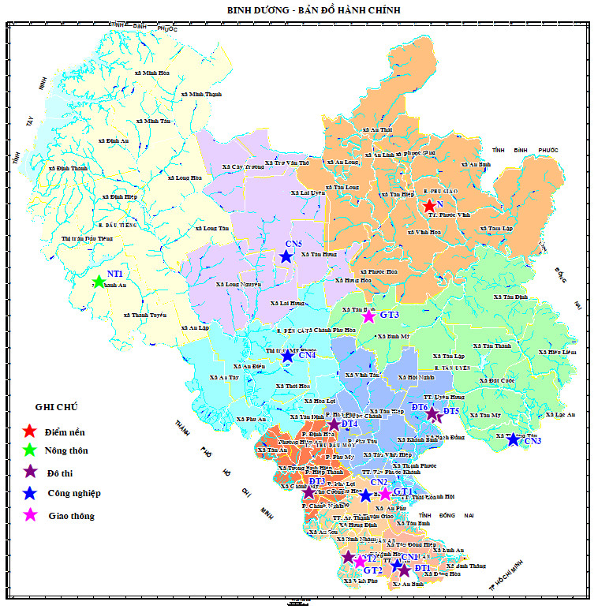
Hình 1. Mạng lưới quan trắc không khí trên địa bàn tỉnh Bình Dương

1.3. Tần suất quan trắc
- Số tháng quan trắc trong năm: 12 tháng (1 đợt/tháng).
- Số điểm quan trắc trong mỗi tháng: 29 điểm/tháng.
- Số mẫu lấy tại mỗi điểm: 04 mẫu/thông số (mỗi mẫu lấy trong khoảng thời gian 1 giờ, nghỉ máy khoảng 1 giờ sau đó lấy mẫu kế tiếp) riêng thông số bụi Riêng thông số PM10, PM2.5, Pb lấy 01 mẫu/ thông số, mỗi mẫu lấy liên tục trong 24h. Các thông số Pb, benzen, toluen, xylen, styren chỉ lấy ở 10 điểm quan trắc tác động bởi hoạt động giao thông, lấy 04 mẫu/thông số (mỗi mẫu lấy trong khoảng thời gian 1 giờ, nghỉ máy khoảng 1 giờ sau đó lấy mẫu kế tiếp). Các thông số NH₃, H₂S chỉ lấy ở 1 điểm quan trắc tác động bởi hoạt động xử lý chất thải.
- Số thông số quan trắc tại mỗi điểm: 13 thông số/điểm. Riêng 10 điểm giao thông là 20 thông số và vị trí chi nhánh xử lý chất thải Nam Bình Dương là 15 thông số.
Bảng 2: Khối lượng công việc thực hiện
STT | Nội dung | Số lượng chỉ tiêu/đợt | Số lượng chỉ tiêu QA/QC/ đợt | Tổng chỉ tiêu 1 đợt | Tổng chỉ tiêu năm 2024
 |  | A | B | C = A+B | D=C*12
I | Các chỉ tiêu ngoài hiện trường
1 | Nhiệt độ không khí | 116 | 12 | 128 | 1536
2 | Độ ẩm không khí | 116 | 12 | 128 | 1536
3 | Tốc độ gió | 116 | 12 | 128 | 1536
4 | Hướng gió | 116 | 12 | 128 | 1536
5 | Áp suất khí quyển | 116 | 12 | 128 | 1536
6 | Hoạt động quan trắc tiếng ồn
6.1 | Tiếng ồn giao thông | 40 | 4 | 44 | 528
6.1.1 | Mức ồn trung bình (LAeq)
6.1.2 | Mức ồn cực đại (LA_{max}) - GT
6.1.3 | Cường độ dòng xe
6.2 | Tiếng ồn Khu công nghiệp và đô thị | 76 | 8 | 84 | 1008
6.2.1 | Mức ồn trung bình(LA_{eq}) - CN
6.2.2 | Mức ồn cực đại (LA_{max})- CN
II | Các chỉ tiêu phòng thí nghiệm
7 | TSP | 116 | 12 | 128 | 1536
8 | PM10 | 29 | 2 | 31 | 372
9 | PM2,5 | 29 | 2 | 31 | 372
10 | Chì (Pb) và các hợp chất (tính theo chì) | 10 | 1 | 11 | 132
11 | CO (phương pháp so màu) | 116 | 12 | 128 | 1536
12 | NO₂ | 116 | 12 | 128 | 1536
13 | SO₂ | 116 | 12 | 128 | 1536
14 | O₃ | 116 | 12 | 128 | 1536
15 | Benzen (C₆H₆) | 40 | 4 | 44 | 528
16 | Toluen (C₆H₅CH₃) | 40 | 4 | 44 | 528
17 | Xylen (C₆H₄(CH₃)₂) | 40 | 4 | 44 | 528
18 | Styren (C₆H₅CHCH₂) | 40 | 4 | 44 | 528
19 | Amoniac (NH₃) | 4 | 1 | 5 | 60
20 | Hydrosunfua (H₂S) | 4 | 1 | 5 | 60

1.4. Thời gian thực hiện
- Thời gian quan trắc: 01/05 ÷ 22/05/2024.

Bảng 3: Thời gian thực hiện lấy mẫu quan trắc
TT | Vị trí quan trắc | Ngày/ tháng thực hiện
TT | Vị trí quan trắc | 1 | 2 | 3 | 4 | 5 | 6 | 7 | 8 | 9 | 10 | 11 | 12
1 | CN3 | 03 | 01 | 04 | 02 | 03
2 | ĐT6 | 03 | 01 | 04 | 02 | 03
3 | GT1 | 02 | 01 | 01 | 01 | 02
4 | CN2 | 02 | 01 | 01 | 01 | 02
5 | NT1 | 15 | 22 | 15 | 12 | 15
6 | ĐT8 | 15 | 22 | 15 | 12 | 15
7 | ĐT5 | 08 | 20 | 08 | 05 | 08
8 | GT8 | 08 | 20 | 08 | 05 | 08
9 | N | 04 | 02 | 04 | 03 | 06
10 | CN8 | 04 | 02 | 04 | 03 | 06
11 | GT3 | 05 | 02 | 06 | 04 | 07
12 | ĐT4 | 05 | 02 | 06 | 04 | 07
13 | GT2 | 11 | 21 | 11 | 10 | 13
14 | ĐT2 | 11 | 21 | 11 | 10 | 13
15 | ĐT1 | 09 | 20 | 10 | 08 | 09
16 | CN1 | 09 | 20 | 11 | 08 | 09
17 | CN9 | 16 | 23 | 15 | 15 | 16
18 | CN4 | 16 | 23 | 15 | 15 | 16
19 | CN5 | 10 | 21 | 12 | 09 | 10
20 | CN7 | 10 | 21 | 12 | 09 | 10
21 | ĐT3 | 20 | 27 | 05 | 22 | 22
22 | ĐT7 | 12 | 22 | 12 | 11 | 14
23 | CN6 | 12 | 22 | 12 | 11 | 14
24 | GT7 | 19 | 23 | 18 | 16 | 17
25 | GT10 | 19 | 23 | 18 | 16 | 17
26 | GT4 | 18 | 26 | 13 | 17 | 20
27 | GT6 | 18 | 26 | 13 | 17 | 20
28 | GT5 | 17 | 26 | 01 | 19 | 21
29 | GT9 | 17 | 26 | 01 | 19 | 21

1.5. Danh mục thiết bị quan trắc và thiết bị phòng thí nghiệm

Bảng 4: Danh mục thiết bị quan trắc và thiết bị phòng thí nghiệm
STT | Tên thiết bị | Model thiết bị | Hãng sản xuất | Tần suất hiệu chuẩn
1 | Thiết bị đo tiếng ồn RION | RION-NL 21 | Nhật | 1 lần/năm
2 | Thiết bị đo tiếng ồn ACO | TYPE 6236 | Nhật | 1 lần/năm
3 | Thiết bị đo vi khí hậu Kestrel | Kestrel 5500 | Mỹ | 1 lần/năm
4 | Thiết bị đo bức xạ nhiệt KIMO | SL 100 | Pháp | 1 lần/năm
5 | Thiết bị đo bức xạ nhiệt PCE | SPM 1 | Đài Loan | 1 lần/năm
6 | Thiết bị lấy mẫu bụi Sibata | HV-500R | Nhật | 1 lần/năm
7 | Bơm hút mẫu SKC | PCXR8KD | Mỹ | 1 lần/năm
8 | Bơm hút mẫu Sibata mini pump | MP-sigma30NII | Nhật | 1 lần/năm
9 | Hệ thống quang phổ hấp thu nguyên tử ICE 3500 | ICE 3500 | Thermo-Mỹ | 1 lần/năm
10 | Tủ bảo quản mẫu 800 lít | Alaska | Mỹ | 1 lần/năm
11 | Tủ sấy | UNB 500 | Memmert - Đức | 1 lần/năm
12 | Cân phân tích điện tử (4 số lẽ) | CPA224S | Satorious - Đức | 1 lần/năm
13 | Cân phân tích điện tử (5 số lẽ) | ES 125SM | Thuỵ Sỹ | 1 lần/năm
14 | Máy quang phổ UV/VIS – DR3900 | DR 3900 | Hach - Mỹ | 1 lần/năm
15 | Máy lọc nước siêu sạch RO | EASYPURE II | Barnstead Thermo-USA | 1 lần/năm
16 | Máy sắc ký khí | Trace 1310 | Thermo – Mỹ | 1 lần/năm

1.6. Phương pháp đo đạc tại hiện trường và phân tích trong phòng thí nghiệm

Bảng 5: Danh mục phương pháp đo đạc tại hiện trường và phân tích trong phòng thí nghiệm
STT | Thông số | Phương pháp
Đo đạc tại hiện trường
1 | Tiếng ồn | TCVN 7878-2:2018
2 | Nhiệt độ | QCVN 46:2022/BTNMT
3 | Độ ẩm | QCVN 46:2022/BTNMT
4 | Áp suất khí quyển | QCVN 46:2022/BTNMT
5 | Tốc độ gió | QCVN 46:2022/BTNMT
6 | Hướng gió | QCVN 46:2022/BTNMT
Phân tích trong phòng thí nghiệm
7 | SO₂ | TCVN 5971:1995
8 | NO₂ | TCVN 6137:2009
9 | Chì (Pb) và các hợp chất (tính theo chì) | TCVN 6152:1996
10 | Tổng bui lơ lửng (TSP) | TCVN 5067:1995
11 | Bụi PM₁₀ | 40 CFR Part 50 appendix J
12 | Bụi PM_{2.5} | 40 CFR Part 50 appendix L
13 | CO | HD-TN-CO
14 | O₃ | MASA method 411
15 | Benzen | NIOSH method 1501
16 | Toluen | NIOSH method 1501
17 | Xylen | NIOSH method 1501
18 | Styren | NIOSH method 1501
19 | H₂S | MASA Method 701
20 | NH₃ | TCVN 5293:1995

CHƯƠNG II: NHẬN XÉT VÀ ĐÁNH GIÁ KẾT QUẢ QUAN TRẮC
2.1. Kết quả chất lượng không khí tại điểm quan trắc Nền và Nông thôn
Trong tháng 05/2024 kết quả quan trắc ở điểm nền và nông thôn được thể hiện như sau:

Bảng 6: Kết quả bụi TSP tại điểm Nền (N) và Nông trường cao su Thanh An (NT1)
Bụi TSP (µg/Nm³) | 05/23 | 06/23 | 07/23 | 08/23 | 09/23 | 10/23 | 11/23 | 12/23 | 01/24 | 02/24 | 03/24 | 04/24 | 05/24 | QCVN 05:2023/BTNMT
N | 14,5 | 15,8 | 26,3 | 19,8 | 16,3 | 43,0 | 24,3 | 41,5 | 22,8 | 13,5 | 117,0 | 28,8 | 28,8 | 300
NT1 | 18,5 | 16,3 | 16,8 | 31,3 | 16,0 | 14,0 | 23,3 | 46,8 | 13,3 | 40,8 | 28,5 | 27,3 | 35,3 | 300

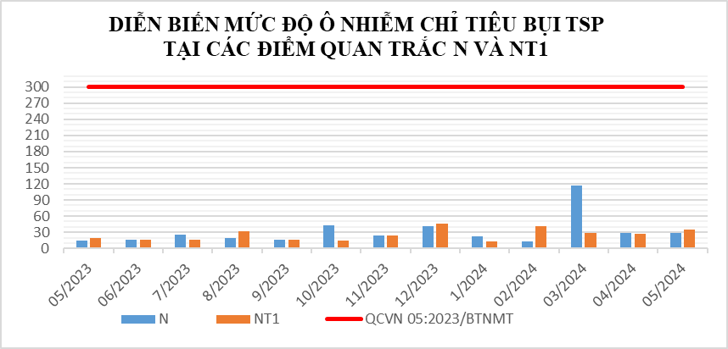

Biểu đồ 1: Diễn biến mức độ ô nhiễm Bụi TSP tại điểm N và NT1 tháng 05/2024

Bảng 7: Kết quả Tiếng ồn tại điểm Nền (N) và Nông trường cao su Thanh An (NT1)
Tiếng Ồn (dB(A)) | 05/23 | 06/23 | 07/23 | 08/23 | 09/23 | 10/23 | 11/23 | 12/23 | 01/24 | 02/24 | 03/24 | 04/24 | 05/24 | QCVN 26:2010  /BTNMT
N | 58,4 | 52,1 | 59,1 | 59,5 | 61,2 | 61,4 | 62,3 | 62,1 | 61,8 | 62,0 | 61,1 | 61,1 | 60,9 | 70
NT1 | 51,3 | 62,4 | 60,7 | 58,8 | 58,6 | 58,6 | 58,2 | 58,4 | 57,6 | 57,3 | 57,1 | 55,6 | 55,1 | 70

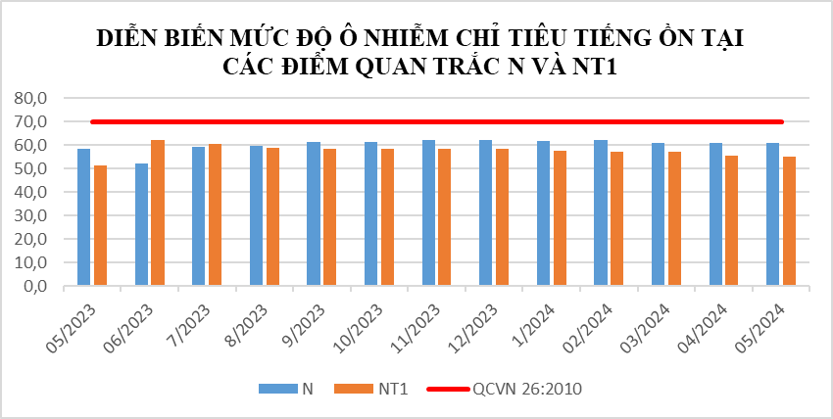

Biểu đồ 2: Diễn biến mức độ ô nhiễm Tiếng ồn tại điểm N và NT1 tháng 05/2024

Bảng 8: Kết quả Nhiệt độ tại điểm Nền (N) và Nông trường cao su Thanh An (NT1)
Nhiệt độ (⁰C) | 05/23 | 06/23 | 07/23 | 08/23 | 09/23 | 10/23 | 11/23 | 12/23 | 01/24 | 02/24 | 03/24 | 04/24 | 05/24
N | 31,2 | 32,4 | 33,7 | 29,2 | 30,2 | 30,8 | 32,3 | 30,9 | 31,4 | 31,3 | 32,3 | 34,3 | 35,0
NT1 | 32,7 | 30,4 | 32,9 | 32,3 | 28,8 | 33,1 | 33,0 | 33,0 | 31,5 | 32,2 | 34,0 | 35,8 | 33,3

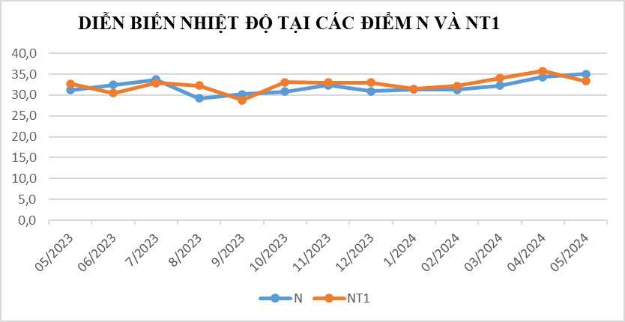

Biểu đồ 3: Diễn biến nhiệt độ tại điểm N và NT1 tháng 05/2024

Bảng 9: Kết quả Bụi PM10 tại điểm Nền (N) và Nông trường cao su Thanh An (NT1)
Bụi PM10 (µg/Nm³) | 05/23 | 06/23 | 07/23 | 08/23 | 09/23 | 10/23 | 11/23 | 12/23 | 01/24 | 02/24 | 03/24 | 04/24 | 05/24 | QCVN 05:2023/BTNMT
N | <10 | <10 | <10 | <10 | <10 | <10 | <10 | <10 | <10 | <10 | 19,0 | <10 | <10 | 100
NT1 | <10 | <10 | <10 | <10 | <10 | <10 | <10 | <10 | <10 | <10 | <10 | <10 | 15,0 | 100

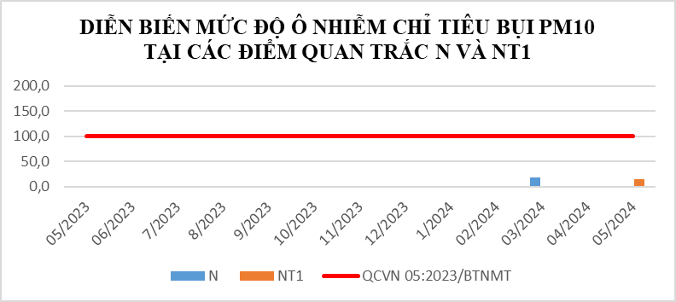

Biểu đồ 4: Diễn biến Bụi PM10 tại điểm N và NT1 tháng 05/2024

Bảng 10: Kết quả NO₂ tại điểm Nền (N) và Nông trường cao su Thanh An (NT1)
NO₂ (µg/Nm³) | 05/23 | 06/23 | 07/23 | 08/23 | 09/23 | 10/23 | 11/23 | 12/23 | 01/24 | 02/24 | 03/24 | 04/24 | 05/24 | QCVN 05:2023/BTNMT
N | 37,3 | 37,8 | 27,3 | 26,3 | 36,3 | 44,5 | 26,0 | 46,3 | 45,8 | 37,8 | 43,3 | 46,3 | 28,0 | 200
NT1 | 45,5 | 39,8 | 21,8 | 56,5 | 45,0 | 48,3 | 38,3 | 39,3 | 39,3 | 55,3 | 28,5 | 32,0 | 36,8 | 200

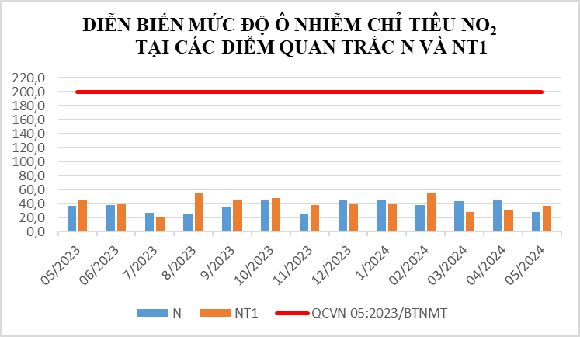

Biểu đồ 5: Diễn biến NO₂ tại điểm N và NT1 tháng 05/2024

Bảng 11: Kết quả O₃ tại điểm Nền (N) và Nông trường cao su Thanh An (NT1)
O₃ (µg/Nm³) | 05/23 | 06/23 | 07/23 | 08/23 | 09/23 | 10/23 | 11/23 | 12/23 | 01/24 | 02/24 | 03/24 | 04/24 | 05/24 | QCVN 05:2023/BTNMT
N | <10 | <10 | <10 | <10 | <10 | <10 | 7,9 | 30,3 | 9,6 | 31,2 | 42,4 | 17,7 | 23,6 | 200
NT1 | 21,0 | 20,5 | <10 | 13,2 | 0,0 | <10 | 2,7 | <6 | <6 | <6 | <6 | <10 | <10 | 200

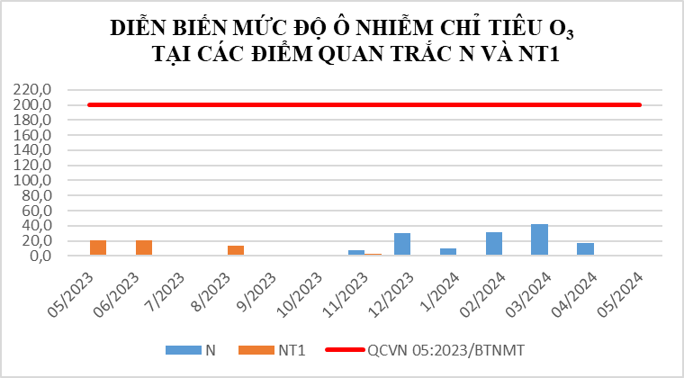

Biểu đồ 6: Diễn biến O₃ tại điểm N và NT1 tháng 05/2024

Bảng 12: Kết quả Bụi PM2.5 tại điểm Nền (N) và Nông trường cao su Thanh An (NT1)
Bụi PM2.5  (µg/Nm³) | 01/24 | 02/24 | 03/24 | 04/24 | 05/24 | QCVN 05:2023/BTNMT
N | <2 | <2 | 9,5 | <2 | <5 | 200
NT1 | <2 | <2 | 2,7 | <5 | 5,6 | 200

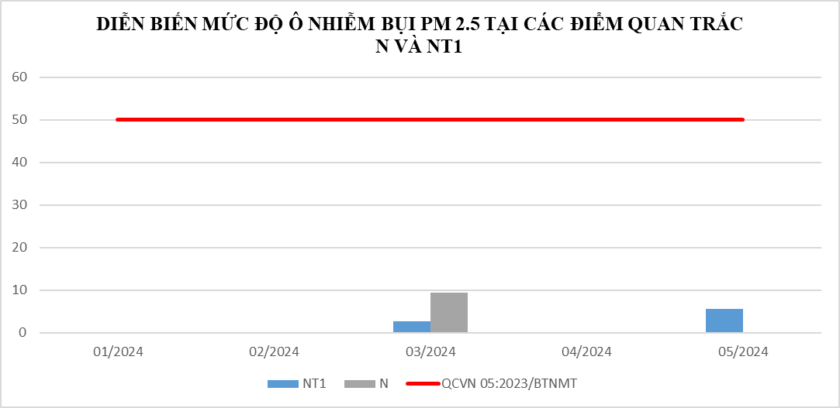

Biểu đồ 7: Diễn biến Bụi PM2.5 tại điểm N và NT1 tháng 05/2024

Bảng 13: Kết quả CO và SO₂ tại điểm Nền (N) và Nông trường cao su Thanh An (NT1)
TT | Thông  số  Tháng | 05/23 | 06/23 | 07/23 | 08/23 | 09/23 | 10/23 | 11/23 | 12/23 | 01/24 | 02/24 | 03/24 | 04/24 | 05/24 | QCVN 05:2023/BTNMT
N | CO (µg/Nm³) | <2500 | <2500 | <2500 | <2500 | <2500 | <2500 | <2500 | <2500 | <2500 | <2500 | <2500 | <2500 | <2500 | 30000
N | SO₂ (µg/Nm³) | <10 | <10 | <10 | <10 | <10 | <10 | <10 | <10 | <10 | <10 | <10 | <10 | <10 | 350
NT1 | CO (µg/Nm³) | <2500 | <2500 | <2500 | <2500 | <2500 | <2500 | <2500 | <2500 | <2500 | <2500 | <2500 | <2500 | <2500 | 30000
NT1 | SO₂ (µg/Nm³) | <10 | <10 | <10 | <10 | <10 | <10 | <10 | <10 | <10 | <10 | <10 | <10 | <10 | 350
(*)Do nồng độ của CO và SO₂ nhỏ hơn giới hạn của phương pháp cũng như nhỏ hơn nhiều lần quy chuẩn nên không biểu diễn biểu đồ 2 thông số này.

Kết quả quan trắc không khí tháng 05/2024 cho thấy 13/13 thông số (CO, NO₂, SO₂, O₃, bụi TSP, bụi PM10, tiếng ồn, …) tại Nghĩa trang Liệt sĩ Phú Giáo (N) và Nông trường cao su Thanh An (NT1) đều đạt quy chuẩn QCVN 05:2023/BTNMT và QCVN 26:2010/BTNMT. Bụi TSP ở N và NT lần lượt là 28,8 μg/Nm³ và NT1 là 35,3 μg/Nm³ nhỏ hơn quy chuẩn. Tiếng ồn từ 55,1 ÷ 60,9 dB(A).
So với tháng 04/2024: Khu vực Nền (N) bụi TSP ổn định; Nông trường cao su Thanh An (NT1) bụi TSP tăng 1,3 lần. Tiếng ồn ở khu vực Nền (N) và Nông trường cao su Thanh An (NT1) giảm lần lượt 0,1 dB(A) và 0,5 dB(A).
So với tháng 05/2023: bụi TSP ở khu vực Nền (N) và Nông trường cao su Thanh An (NT1) bụi TSP tăng lần lượt 2,0 lần và 1,9 lần. Tiếng ồn ở khu vực Nền (N) và Nông trường cao su Thanh An (NT1) tiếng ồn tăng từ 2,5 ÷ 3,7 dB(A).
Nhiệt độ trong tháng 05/2024 tại điểm quan trắc nghĩa trang Liệt sĩ Phú Giáo (N) và Nông trường cao su Thanh An (NT1) dao động 33,3 ÷ 35,0ºC. So với tháng 04/2024 nhiệt độ ở khu vực Nền (N) tăng 0,7ºC; Nông trường cao su Thanh An (NT1) giảm 2,5ºC. So với cùng kỳ năm trước 05/2023 nhiệt độ ở khu vực Nền (N) và Nông trường cao su Thanh An (NT1) đều tăng lần lượt 2,6ºC và 2,9ºC
Các thông số còn lại CO, NO₂, SO₂, O₃, bụi PM10, bụi PM2.5 dao động nhẹ không đáng kể và thấp hơn quy chuẩn nhiều lần.
Nhìn chung trong 05/2024 cho thấy kết quả của các thông số quan trắc tại hai khu vực N và NT1 thấp hơn quy chuẩn nhiều, qua các đợt quan trắc tại hai khu vực này cho thấy chất lượng không khí còn rất tốt chưa bị ảnh hưởng nhiều từ hoạt động sản xuất công nông nghiệp và các yếu tố ngoại cảnh khác.

2.2. Kết quả chất lượng không khí tại điểm quan trắc khu vực Đô thị
Kết quả quan trắc không khí tháng 05/2024 được thể hiện như sau:

Bảng 14: Kết quả Bụi TSP tại các điểm quan trắc ĐT
Bụi TSP (µg/Nm³) | 05/23 | 06/23 | 07/23 | 08/23 | 09/23 | 10/23 | 11/23 | 12/23 | 01/24 | 02/24 | 03/24 | 04/24 | 05/24 | QCVN 05:2023/BTNMT
ĐT1 | 21,0 | 112,5 | 32,5 | 69,8 | 43,3 | 51,5 | 50,5 | 109,8 | 93,5 | 93,3 | 63,8 | 46,8 | 73,0 | 300
ĐT2 | 24,8 | 66,0 | 83,0 | 67,5 | 32,5 | 19,3 | 14,5 | 23,0 | 68,3 | 44,0 | 79,3 | 17,5 | 14,5 | 300
ĐT3 | 67,8 | 24,0 | 39,3 | 20,5 | 25,0 | 17,0 | 95,5 | 72,3 | 171,0 | 53,8 | 64,5 | 84,8 | 60,8 | 300
ĐT4 | 82,0 | 25,8 | 53,3 | 26,0 | 24,3 | 14,8 | 77,8 | 79,3 | 81,3 | 67,5 | 230,8 | 28,5 | 46,3 | 300
ĐT5 | 30,3 | 36,0 | 33,5 | 29,0 | 21,8 | 14,8 | 40,5 | 27,8 | 71,3 | 31,3 | 153,5 | 47,8 | 31,8 | 300
ĐT6 | 30,3 | 24,0 | 30,0 | 37,5 | 23,0 | 25,8 | 25,5 | 53,8 | 73,1 | 64,0 | 95,8 | 58,3 | 231,5 | 300
ĐT7 |  |  |  |  |  |  |  |  | 25,8 | 24,5 | 16,3 | 21,5 | 16,5 | 300
ĐT8 |  |  |  |  |  |  |  |  | 20,3 | 53,5 | 18,3 | 73,0 | 33,0 | 300

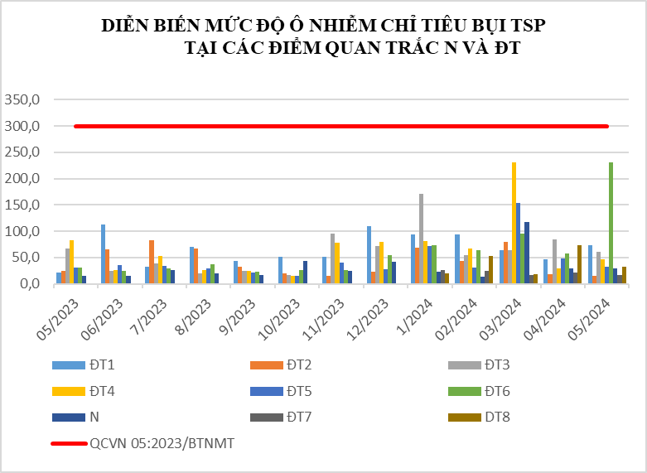

Biểu đồ 8: Diễn biến mức độ ô nhiễm Bụi TSP tại điểm N và ĐT tháng 05/2024

Bảng 15: Kết quả Tiếng ồn tại các điểm quan trắc ĐT
Tiếng Ồn dB(A) | 05/23 | 06/23 | 07/23 | 08/23 | 09/23 | 10/23 | 11/23 | 12/23 | 01/24 | 02/24 | 03/24 | 04/24 | 05/24 | QCVN 26:2010/BTNMT
ĐT1 | 67,7 | 65,5 | 63,1 | 63,1 | 62,8 | 63,6 | 62,9 | 62,7 | 62,9 | 63,2 | 63,0 | 62,1 | 61,9 | 70
ĐT2 | 64,4 | 66,0 | 63,5 | 66,3 | 64,9 | 64,9 | 64,6 | 63,8 | 64,6 | 64,0 | 64,9 | 65,5 | 65,0 | 70
ĐT3 | 59,6 | 62,6 | 61,2 | 61,7 | 62,1 | 61,9 | 62,3 | 52,3 | 62,4 | 62,2 | 61,8 | 62,3 | 62,4 | 70
ĐT4 | 64,3 | 64,7 | 63,8 | 63,2 | 61,8 | 62,3 | 61,4 | 61,2 | 62,2 | 61,4 | 61,7 | 61,8 | 61,2 | 70
ĐT5 | 65,5 | 64,3 | 63,8 | 66,4 | 66,4 | 64,3 | 64,6 | 65,0 | 64,7 | 65,0 | 65,5 | 65,1 | 65,0 | 70
ĐT6 | 62,9 | 62,4 | 60,2 | 60,9 | 58,1 | 60,9 | 60,7 | 61,9 | 61,1 | 60,8 | 60,8 | 60,4 | 60,6 | 70
ĐT7 |  |  |  |  |  |  |  |  | 61,3 | 61,5 | 61,5 | 61,4 | 61,4 | 70
ĐT8 |  |  |  |  |  |  |  |  | 62,1 | 62,2 | 62,7 | 62,6 | 61,9 | 70

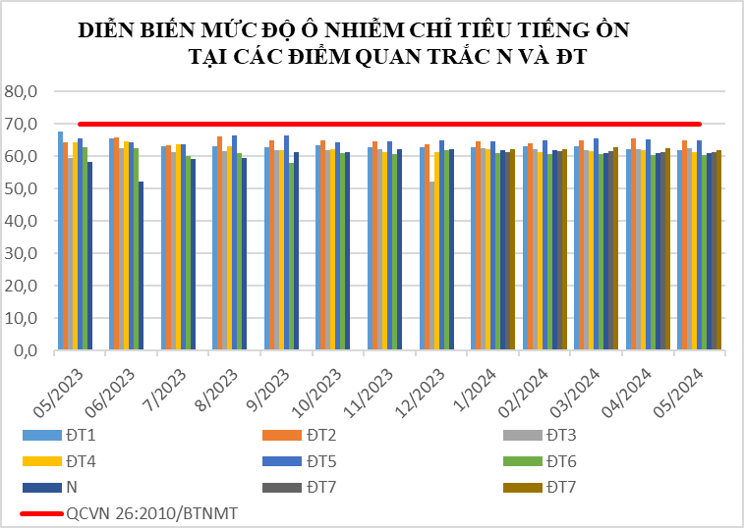

Biểu đồ 9: Diễn biến mức độ ô nhiễm Tiếng ồn tại điểm N và ĐT tháng 05/2024

Bảng 16: Kết quả Nhiệt độ tại các điểm quan trắc ĐT
Nhiệt độ (⁰C) | 05/23 | 06/23 | 07/23 | 08/23 | 09/23 | 10/23 | 11/23 | 12/23 | 01/24 | 02/24 | 03/24 | 04/24 | 05/24
ĐT1 | 31,1 | 31,9 | 33,5 | 34,0 | 35,0 | 32,7 | 31,7 | 30,9 | 32,3 | 31,0 | 33,8 | 35,3 | 33,9
ĐT2 | 34,6 | 34,1 | 34,1 | 35,0 | 32,5 | 32,7 | 32,8 | 31,3 | 31,9 | 31,7 | 34,0 | 35,8 | 35,1
ĐT3 | 31,0 | 32,5 | 34,7 | 32,8 | 31,7 | 32,3 | 31,3 | 31,2 | 31,6 | 32,3 | 33,0 | 34,8 | 34,1
ĐT4 | 31,8 | 30,3 | 34,3 | 34,8 | 32,8 | 32,9 | 32,1 | 31,1 | 31,1 | 32,3 | 32,9 | 34,2 | 33,8
ĐT5 | 31,8 | 29,9 | 33,4 | 32,3 | 29,0 | 33,7 | 33,1 | 33,1 | 31,8 | 32,0 | 33,7 | 33,9 | 34,2
ĐT6 | 32,8 | 33,1 | 33,1 | 32,7 | 32,0 | 30,6 | 33,3 | 30,9 | 33,4 | 31,3 | 33,6 | 34,7 | 36,5
ĐT7 |  |  |  |  |  |  |  |  | 31,6 | 32,3 | 32,7 | 36,0 | 34,0
ĐT8 |  |  |  |  |  |  |  |  | 31,9 | 32,0 | 34,4 | 35,7 | 33,7

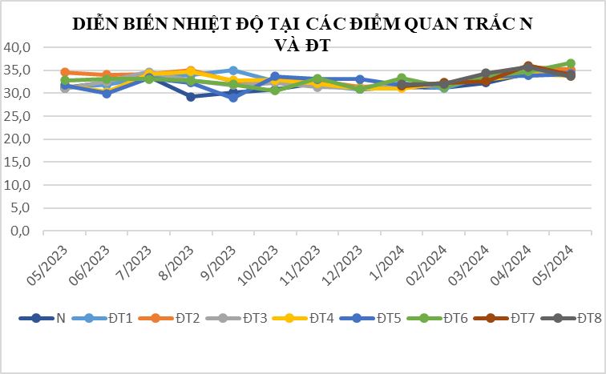

Biểu đồ 10: Diễn biến Nhiệt độ tại điểm N và ĐT tháng 05/2024

Bảng 17: Kết quả NO₂ tại các điểm quan trắc ĐT
NO₂ (µg/Nm³) | 05/23 | 06/23 | 07/23 | 08/23 | 09/23 | 10/23 | 11/23 | 12/23 | 01/24 | 02/24 | 03/24 | 04/24 | 05/24 | QCVN 05:2023/BTNMT
ĐT1 | 32,3 | 38,0 | 35,0 | 39,8 | 54,0 | 32,5 | 56,0 | 32,5 | 47,8 | 65,3 | 56,0 | 47,0 | 43,8 | 200
ĐT2 | 45,0 | 34,0 | 27,3 | 31,8 | 38,5 | 39,0 | 45,8 | 58,0 | 36,3 | 23,5 | 79,5 | 29,8 | 61,8 | 200
ĐT3 | 50,8 | 58,5 | 31,3 | 49,5 | 19,3 | 28,0 | 51,0 | 37,0 | 115,8 | 60,5 | 24,0 | 135,3 | 51,8 | 200
ĐT4 | 55,3 | 21,3 | 32,5 | 35,0 | 33,3 | 21,0 | 40,5 | 56,0 | 29,8 | 83,5 | 38,5 | 97,5 | 32,3 | 200
ĐT5 | 43,5 | 43,0 | 22,5 | 54,3 | 26,5 | 54,8 | 36,5 | 31,5 | 59,0 | 69,3 | 55,3 | 49,5 | 29,3 | 200
ĐT6 | 46,0 | 36,3 | 23,5 | 33,8 | 32,5 | 51,8 | 32,3 | 44,5 | 59,8 | 42,5 | 37,3 | 121,0 | 38,5 | 200
ĐT7 |  |  |  |  |  |  |  |  | 59,5 | 64,3 | 43,0 | 33,3 | 26,8 | 200
ĐT8 |  |  |  |  |  |  |  |  | 50,5 | 43,5 | 37,3 | 21,8 | 21,8 | 200

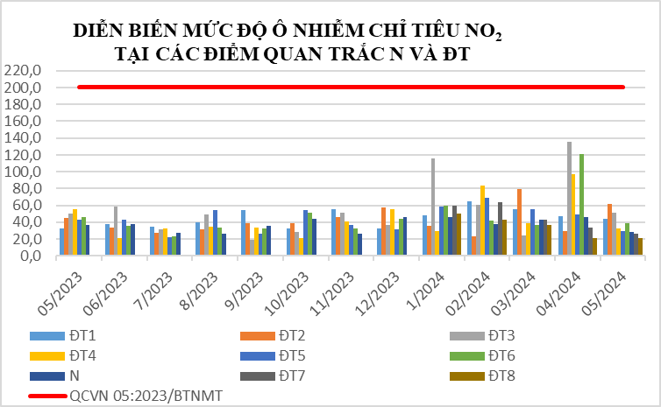

Biểu đồ 11: Diễn biến NO₂ tại điểm N và ĐT tháng 05/2024

Bảng 18: Kết quả O₃ tại các điểm quan trắc ĐT
O₃ (µg/Nm³) | 05/23 | 06/23 | 07/23 | 08/23 | 09/23 | 10/23 | 11/23 | 12/23 | 01/24 | 02/24 | 03/24 | 04/24 | 05/24 | QCVN 05:2023/BTNMT
ĐT1 | <10 | 14,9 | 18,3 | <10 | <10 | <10 | 1,6 | 6,9 | <6 | <6 | <6 | <10 | <10 | 200
ĐT2 | 12,0 | 16,8 | <10 | <10 | <10 | <10 | 8,7 | <6 | <6 | <6 | <6 | <10 | <10 | 200
ĐT3 | 11,8 | 12,0 | 23,0 | 13,0 | <10 | 13,2 | 1,6 | 16,0 | <6 | <6 | 6,3 | 19,2 | <10 | 200
ĐT4 | 15,0 | 14,4 | 21,9 | 11,9 | <10 | <10 | <6 | 31,8 | 6,8 | <6 | <6 | <10 | <10 | 200
ĐT5 | 15,8 | 19,6 | <10 | 20,2 | <10 | <10 | 13,5 | 15,5 | 27,0 | <6 | <6 | <10 | <10 | 200
ĐT6 | <10 | 11,0 | <10 | 2,6 | 2,6 | <10 | 3,4 | 33,3 | <6 | <6 | <6 | 31,6 | <10 | 200
ĐT7 |  |  |  |  |  |  |  |  | <6 | <6 | <6 | 12,2 | <10 | 200
ĐT8 |  |  |  |  |  |  |  |  | <6 | <6 | <6 | 15,6 | <10 | 200

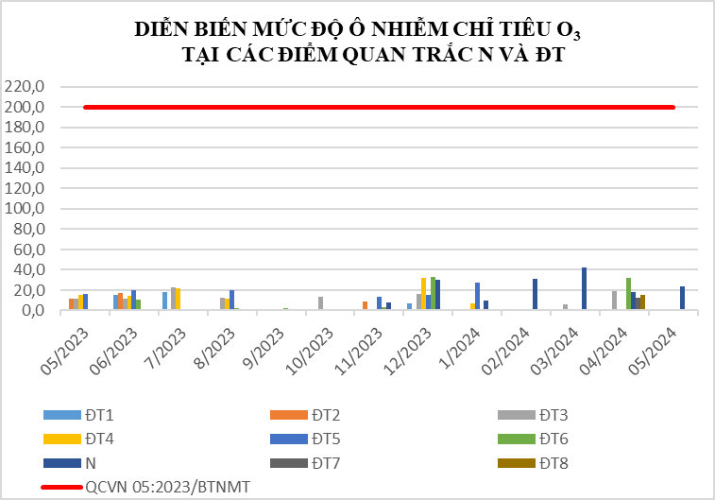

Biểu đồ 12: Diễn biến O₃ tại điểm N và ĐT tháng 05/2024

Bảng 19: Kết quả Bụi PM10 tại các điểm quan trắc ĐT
Bụi PM10 (µg/Nm³) | 05/23 | 06/23 | 07/23 | 08/23 | 09/23 | 10/23 | 11/23 | 12/23 | 01/24 | 02/24 | 03/24 | 04/24 | 05/24 | QCVN 05:2023/BTNMT
ĐT1 | <10 | <10 | 16,0 | 11,0 | 13,0 | 12,0 | 19,0 | 19,0 | 20,0 | <10 | <10 | <10 | 10,0 | 100
ĐT2 | <10 | 10,0 | 10,0 | <10 | <10 | <10 | <10 | 13,0 | 10,0 | <10 | 12,0 | <10 | <10 | 100
ĐT3 | 11,0 | <10 | 35,0 | <10 | <10 | <10 | 12,0 | 23,0 | 33 | <10 | <10 | 17,0 | 17,0 | 100
ĐT4 | 16,0 | <10 | <10 | <10 | <10 | <10 | 14,0 | 14,0 | 13,0 | 11,0 | 15,0 | <10 | <10 | 100
ĐT5 | <10 | <10 | <10 | <10 | <10 | <10 | <10 | <10 | <10 | <10 | <10 | <10 | <10 | 100
ĐT6 | <10 | <10 | <10 | <10 | <10 | <10 | 11,0 | <10 | 35,0 | <10 | 18,0 | <10 | 22,0 | 100
ĐT7 |  |  |  |  |  |  |  |  | <10 | <10 | <10 | <10 | <10 | 100
ĐT8 |  |  |  |  |  |  |  |  | <10 | <10 | <10 | <10 | 11,0 | 100

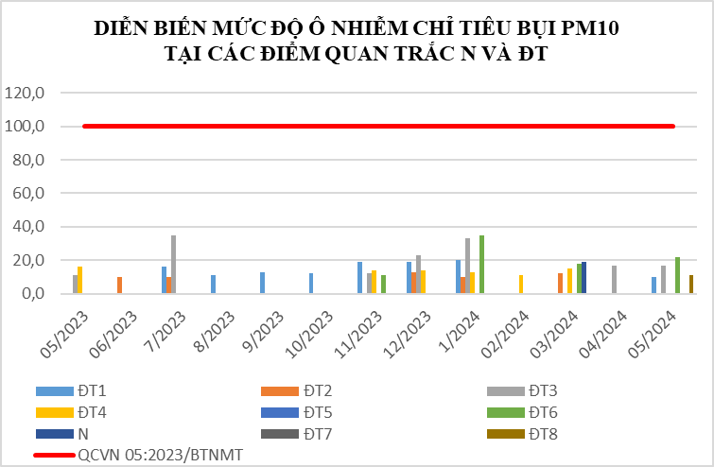

Biểu đồ 13: Diễn biến Bụi PM10 tại điểm N và ĐT tháng 05/2024

Bảng 20: Kết quả Bụi PM2.5 tại các điểm quan trắc ĐT
Bụi PM2.5 (µg/Nm³) | 01/24 | 02/24 | 03/24 | 04/24 | 05/24 | QCVN 05:2023/BTNMT
ĐT1 | 6,1 | 12,4 | <2 | <5 | <5 | 50
ĐT2 | 6,9 | <2 | <2 | <5 | 5,8 | 50
ĐT3 | 27,1 | 8,8 | 15,9 | 7 | 5,9 | 50
ĐT4 | 13,3 | <2 | <2 | <2 | <5 | 50
ĐT5 | 3,5 | <2 | <2 | <5 | <5 | 50
ĐT6 | 13,5 | <2 | <2 | <2 | 19 | 50
ĐT7 | <2 | <2 | <2 | <5 | <5 | 50
ĐT8 | <2 | <2 | 5,4 | <5 | <5 | 50

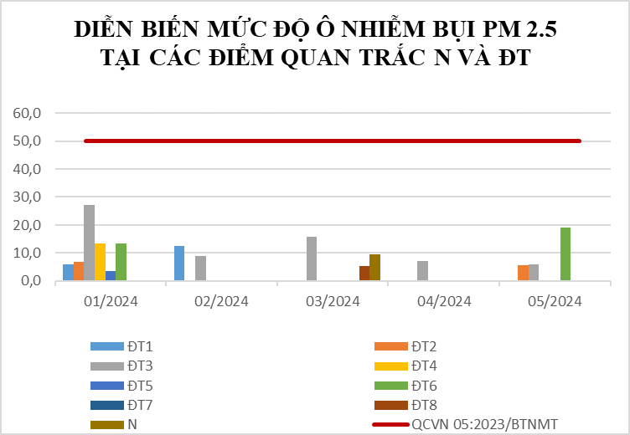

Biểu đồ 14: Diễn biến Bụi PM2.5 tại điểm N và ĐT tháng 05/2024

Bảng 21: Kết quả CO và SO₂ tại điểm Đô thị ĐT
TT | Thông  số  Tháng | 05/23 | 06/23 | 07/23 | 08/23 | 09/23 | 10/23 | 11/23 | 12/23 | 01/24 | 02/24 | 03/24 | 04/24 | 05/24 | QCVN 05:2023/BTNMT
ĐT1 | CO (µg/Nm³) | <2500 | <2500 | <2500 | <2500 | <2500 | <2500 | <2500 | <2500 | <2500 | <2500 | <2500 | <2500 | <2500 | 30000
ĐT1 | SO₂ (µg/Nm³) | <10 | <10 | <10 | <10 | <10 | <10 | <10 | <10 | <10 | <10 | <10 | <10 | <10 | 350
ĐT2 | CO (µg/Nm³) | <2500 | <2500 | <2500 | <2500 | <2500 | <2500 | <2500 | <2500 | <2500 | <2500 | <2500 | <2500 | <2500 | 30000
ĐT2 | SO₂ (µg/Nm³) | <10 | <10 | <10 | <10 | <10 | <10 | <10 | <10 | <10 | <10 | <10 | <10 | <10 | 350
ĐT3 | CO (µg/Nm³) | <2500 | <2500 | <2500 | <2500 | <2500 | <2500 | <2500 | <2500 | <2500 | <2500 | <2500 | <2500 | <2500 | 30000
ĐT3 | SO₂ (µg/Nm³) | <10 | <10 | <10 | <10 | <10 | <10 | <10 | <10 | <10 | <10 | <10 | <10 | <10 | 350
ĐT4 | CO (µg/Nm³) | <2500 | <2500 | <2500 | <2500 | <2500 | <2500 | <2500 | <2500 | <2500 | <2500 | <2500 | <2500 | <2500 | 30000
ĐT4 | SO₂ (µg/Nm³) | <10 | <10 | <10 | <10 | <10 | <10 | <10 | <10 | <10 | <10 | <10 | <10 | <10 | 350
ĐT5 | CO (µg/Nm³) | <2500 | <2500 | <2500 | <2500 | <2500 | <2500 | <2500 | <2500 | <2500 | <2500 | <2500 | <2500 | <2500 | 30000
ĐT5 | SO₂ (µg/Nm³) | <10 | <10 | <10 | <10 | <10 | <10 | <10 | <10 | <10 | <10 | <10 | <10 | <10 | 350
ĐT6 | CO (µg/Nm³) | <2500 | <2500 | <2500 | <2500 | <2500 | <2500 | <2500 | <2500 | <2500 | <2500 | <2500 | <2500 | <2500 | 30000
ĐT6 | SO₂ (µg/Nm³) | <10 | <10 | <10 | <10 | <10 | <10 | <10 | <10 | <10 | <10 | <10 | <10 | <10 | 350
ĐT7 | CO (µg/Nm³) | <2500 | <2500 | <2500 | <2500 | <2500 | <2500 | <2500 | <2500 | <2500 | <2500 | <2500 | <2500 | <2500 | 30000
ĐT7 | SO₂ (µg/Nm³) | <10 | <10 | <10 | <10 | <10 | <10 | <10 | <10 | <10 | <10 | <10 | <10 | <10 | 350
ĐT8 | CO (µg/Nm³) | <2500 | <2500 | <2500 | <2500 | <2500 | <2500 | <2500 | <2500 | <2500 | <2500 | <2500 | <2500 | <2500 | 30000
ĐT8 | SO₂ (µg/Nm³) | <10 | <10 | <10 | <10 | <10 | <10 | <10 | <10 | <10 | <10 | <10 | <10 | <10 | 350
(*)Do nồng độ của CO và SO₂ nhỏ hơn giới hạn của phương pháp cũng như nhỏ hơn nhiều lần quy chuẩn nên không biểu diễn biểu đồ 2 thông số này.
Theo kết quả quan trắc tháng 05/2024 cho thấy 13/13 thông số quan trắc (CO, NO₂, SO₂, O₃, bụi TSP, bụi PM10, tiếng ồn, …) tại các điểm Đô thị đều đạt theo quy chuẩn cho phép. Nồng độ bụi TSP tại các vị trí dao động từ 14,5 ÷ 231,5 μg/Nm³ tất cả các điểm quan trắc đều thấp hơn quy chuẩn (QCVN 05:2023: 300,0 μg/Nm³). Tiếng ồn dao động trong khoảng 60,9 ÷ 65,0 dB(A) và các vị trí quan trắc đô thị đều đạt quy chuẩn cho phép.
- So với tháng 04/2024: bụi TSP hầu hết đều giảm trong khoảng 1,2 ÷ 2,2 lần (giảm nhiều nhất 2,2 lần tại Trung tâm hành chính huyện Dầu Tiếng (ĐT8)); còn lại các vị trí Trung tâm hành chính TP. Dĩ An (ĐT1); Trung tâm hành chính, thành phố mới Bình Dương (ĐT4); Phường Uyên Hưng, TP. Tân Uyên (ĐT6) bụi TSP tăng lần lượt 1,7 lần; 1,6 lần và 4,0 lần.Tiếng ồn tại các khu vực đô thị dao động nhẹ không quá 0,8 dB(A).
- So với tháng 05/2023: Bụi TSP giảm tại vị trí UBND TP.Thuận An (ĐT2); Trụ sở TT QT TNMT – số 26 Huỳnh Văn Nghệ (ĐT3); Trung tâm hành chính, thành phố mới Bình Dương (ĐT4) lần lượt 1,7 lần; 1,1 lần và 1,8 lần. Các vị trí còn lại Trung tâm hành chính TP. Dĩ An (ĐT1); Khu trung tâm phường Mỹ Phước (ĐT5); Phường Uyên Hưng, TP. Tân Uyên (ĐT6) bui TSP tăng lần lượt 3,5 lần; 1,1 lần và 7,7 lần. Tiếng ồn ở khu vực Đô thị tiếng ồn hầu hết đều giảm từ 0,6 ÷ 5,8 dB(A) ( giảm nhiều nhất 5,8 dB(A) tại vị trí Trung tâm hành chính TP. Dĩ An (ĐT1); riêng vị trí UBND TP.Thuận An (ĐT2) tiếng ồn tăng 0,6 dB(A).
- Đối với các thông số bụi PM10, bụi PM2.5, CO, NO₂, SO₂, O₃ dao động ổn định qua các đợt quan trắc và thấp hơn giới hạn quy chuẩn.
Qua đồ thị so sánh cho thấy trong tháng 05/2024 nhiệt độ dao động nhẹ trong khoảng 33,7 ºC ÷ 36,5 ºC. So với tháng 04/2024 nhiệt độ hàu hết đều giảm từ 0,5 ÷ 2,0 ºC; riêng 2 vị trí Khu trung tâm phường Mỹ Phước (ĐT5) và Phường Uyên Hưng, TP. Tân Uyên (ĐT6) nhiệt độ tăng từ 0,3 ÷ 1,8ºC. So với cùng kỳ tháng 05/2023 nhiệt độ hầu tăng từ 0,6 ÷ 3,7ºC.
Nhìn chung trong tháng 05/2024 kết quả quan trắc các thông số ở hầu hết các vị trí quan trắc khu vực đô thị dao động nhẹ và thấp hơn nhiều so với quy chuẩn. Các thông số quan trắc đều đạt quy chuẩn vì vậy các tác động từ giao thông đô thị, hoạt động dân sinh và từ các khu vực công nghiệp chưa ảnh hưởng nhiều tới chất lượng không khí trong khu vực quan trắc.

2.3. Kết quả chất lượng không khí tại các điểm quan trắc Giao thông
Trong tháng 05/2024 kết quả quan trắc không khí ở khu vực giao thông cụ thể như sau:

Bảng 22: Kết quả Bụi TSP tại điểm quan trắc GT
Bụi TSP (µg/Nm³) | 05/23 | 06/23 | 07/23 | 08/23 | 09/23 | 10/23 | 11/23 | 12/23 | 01/24 | 02/24 | 03/24 | 04/24 | 05/24 | QCVN 05:2023/BTNMT
GT1 | 135,3 | 65,5 | 168,3 | 79,5 | 108,5 | 290,0 | 175,5 | 208,3 | 257,3 | 307,8 | 246,3 | 197,3 | 155,5 | 300
GT2 | 96,3 | 158,8 | 109,8 | 131,3 | 184,5 | 113,3 | 104,5 | 200,5 | 251,0 | 171,8 | 13,9 | 193,8 | 161,8 | 300
GT3 | 68,8 | 65,3 | 109,8 | 77,0 | 120,0 | 274,0 | 65,3 | 97,8 | 183,8 | 77,8 | 267,0 | 75,8 | 71,8 | 300
GT4 |  |  |  |  |  |  |  |  | 190,8 | 213,5 | 224,5 | 189,8 | 89,0 | 300
GT5 |  |  |  |  |  |  |  |  | 109,3 | 60,8 | 234,8 | 75,3 | 55,0 | 300
GT6 |  |  |  |  |  |  |  |  | 198,3 | 197,8 | 151,8 | 185,8 | 64,5 | 300
GT7 |  |  |  |  |  |  |  |  | 512,8 | 155,3 | 323,0 | 219,8 | 91,3 | 300
GT8 |  |  |  |  |  |  |  |  | 200,8 | 167,8 | 194,0 | 254,5 | 62,5 | 300
GT9 |  |  |  |  |  |  |  |  | 139,8 | 130,8 | 186,0 | 56,5 | 40,5 | 300
GT10 |  |  |  |  |  |  |  |  | 182,3 | 127,5 | 319,3 | 252,8 | 83,8 | 300

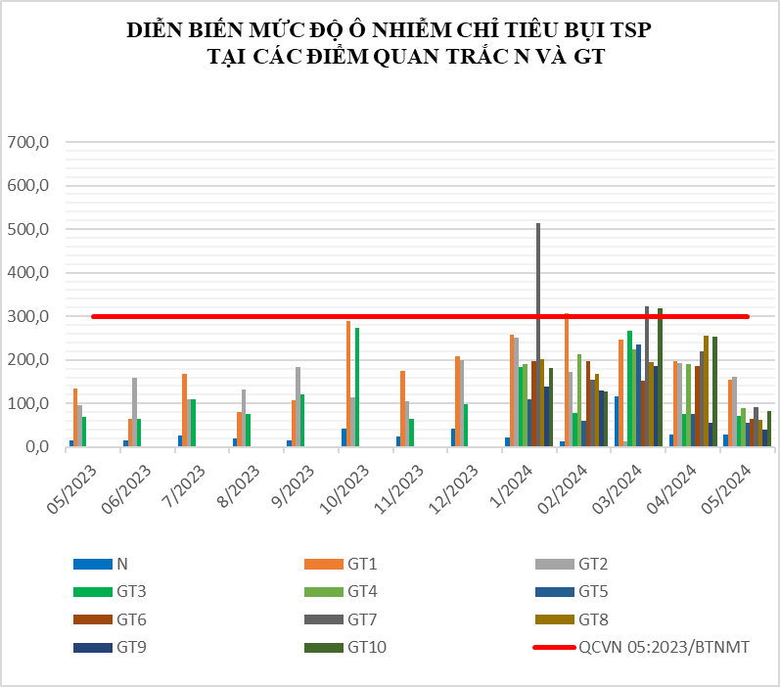

Biểu đồ 15: Diễn biến mức độ ô nhiễm Bụi TSP tại điểm N và GT tháng 05/2024

Bảng 23: Kết quả Tiếng ồn tại điểm quan trắc GT
Tiếng ồn dB(A) | 05/23 | 06/23 | 07/23 | 08/23 | 09/23 | 10/23 | 11/23 | 12/23 | 01/24 | 02/24 | 03/24 | 04/24 | 05/24 | QCVN 26:2010/BTNMT
GT1 | 77,8 | 77,5 | 76,4 | 77,4 | 80,2 | 80,4 | 80,8 | 80,0 | 80,3 | 81,4 | 80,9 | 81,3 | 81,8 | 70
GT2 | 78,2 | 79,0 | 79,1 | 78,1 | 80,3 | 79,8 | 80,0 | 80,7 | 80,5 | 80,6 | 80,9 | 81,2 | 80,8 | 70
GT3 | 70,6 | 72,7 | 72,2 | 71,4 | 71,8 | 72,2 | 71,9 | 71,9 | 71,9 | 72,9 | 79,1 | 79,8 | 78,6 | 70
GT4 |  |  |  |  |  |  |  |  | 80,0 | 81,3 | 77,0 | 77,2 | 76,7 | 70
GT5 |  |  |  |  |  |  |  |  | 77,3 | 77,1 | 77,0 | 78,1 | 78,6 | 70
GT6 |  |  |  |  |  |  |  |  | 80,5 | 80,5 | 77,0 | 77,6 | 78,6 | 70
GT7 |  |  |  |  |  |  |  |  | 76,3 | 76,1 | 78,1 | 77,9 | 77,9 | 70
GT8 |  |  |  |  |  |  |  |  | 70,8 | 71,3 | 72,0 | 72,7 | 73,1 | 70
GT9 |  |  |  |  |  |  |  |  | 67,5 | 68,5 | 67,5 | 77,4 | 77,1 | 70
GT10 |  |  |  |  |  |  |  |  | 72,2 | 71,9 | 72,5 | 73,8 | 74,5 | 70

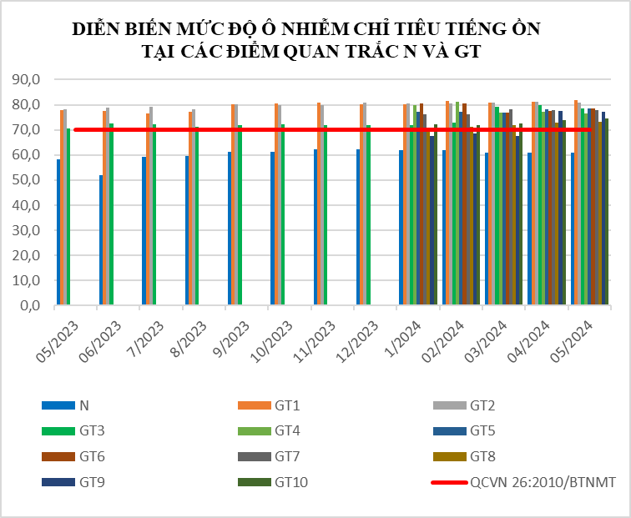

Biểu đồ 16: Diễn biến mức độ ô nhiễm Tiếng ồn tại điểm N và GT tháng 05/2024

Bảng 24: Kết quả Nhiệt độ tại các điểm quan trắc GT
Nhiệt độ (ºC) | 05/23 | 06/23 | 07/23 | 08/23 | 09/23 | 10/23 | 11/23 | 12/23 | 01/24 | 02/24 | 03/24 | 04/24 | 05/24
GT1 | 34,5 | 34,6 | 33,1 | 31,1 | 29,7 | 34,3 | 34,5 | 34,3 | 34,0 | 31,6 | 33,1 | 34,1 | 35,4
GT2 | 33,2 | 33,1 | 33,2 | 34,95 | 33,2 | 33,6 | 32,6 | 31,6 | 31,9 | 31,8 | 33,8 | 35,8 | 34,9
GT3 | 32,3 | 32,9 | 34,5 | 29,7 | 30,6 | 31,0 | 31,8 | 30,9 | 31,1 | 32,3 | 33,2 | 34,7 | 34,0
GT4 |  |  |  |  |  |  |  |  | 32,8 | 35,0 | 33,8 | 35,4 | 29,7
GT5 |  |  |  |  |  |  |  |  | 31,1 | 33,4 | 33,4 | 34,7 | 31,0
GT6 |  |  |  |  |  |  |  |  | 33,3 | 35,1 | 33,6 | 34,8 | 29,9
GT7 |  |  |  |  |  |  |  |  | 29,5 | 33,0 | 34,5 | 35,8 | 30,6
GT8 |  |  |  |  |  |  |  |  | 31,8 | 32,0 | 33,7 | 33,5 | 34,3
GT9 |  |  |  |  |  |  |  |  | 31,9 | 33,1 | 32,8 | 34,6 | 29,7
GT10 |  |  |  |  |  |  |  |  | 32,0 | 32,3 | 34,6 | 35,9 | 30,5

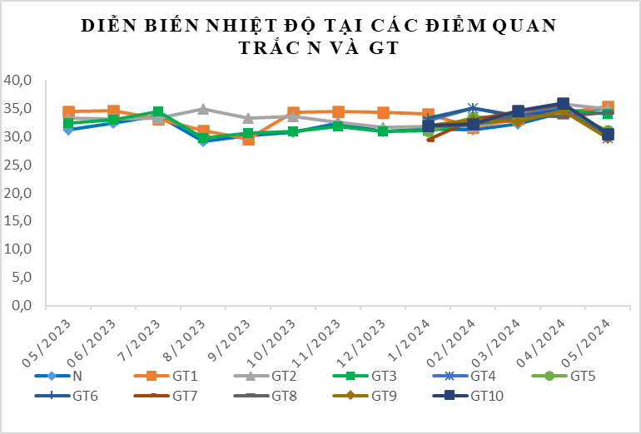

Biểu đồ 17: Diễn biến Nhiệt độ tại điểm N và GT tháng 05/2024

Bảng 25: Kết quả Benzen tại các điểm quan trắc GT
Benzen (µg/Nm³) | 05/23 | 06/23 | 07/23 | 08/23 | 09/23 | 10/23 | 11/23 | 12/23 | 01/24 | 02/24 | 03/24 | 04/24 | 05/24 | QCVN 05:2023/BTNMT
GT1 | 15,91 | 9 | 11,5 | 10,4 | 9,6 | 41,4 | 7,81 | 32,50 | <11.7 | 8,185 | 17,28 | 23,58 | 32,93 | 22
GT2 | 9,28 | 10,83 | 15,2 | 12,3 | 36,1 | 19,7 | 31,28 | 6,30 | <11.7 | <6 | 13,92 | <6 | 13,20 | 22
GT3 | <5 | <3 | 11,5 | 4,4 | 9,9 | <3 | 3,65 | <6 | <11.7 | <6 | <6 | 26,80 | 15,58 | 22
GT4 |  |  |  |  |  |  |  |  | <11.7 | 36,35 | 24,71 | <6 | 7,33 | 22
GT5 |  |  |  |  |  |  |  |  | <11.7 | 35,76 | <6 | <6 | <6 | 22
GT6 |  |  |  |  |  |  |  |  | <11.7 | 40,41 | 35,94 | <6 | 23,13 | 22
GT7 |  |  |  |  |  |  |  |  | <11.7 | <11.7 | <6 | <6 | 24,03 | 22
GT8 |  |  |  |  |  |  |  |  | <11.7 | <6 | 17,71 | <6 | <6 | 22
GT9 |  |  |  |  |  |  |  |  | <11.7 | <6 | 20,18 | <6 | 12,55 | 22
GT10 |  |  |  |  |  |  |  |  | <11.7 | <6 | 6,01 | <6 | <6 | 22

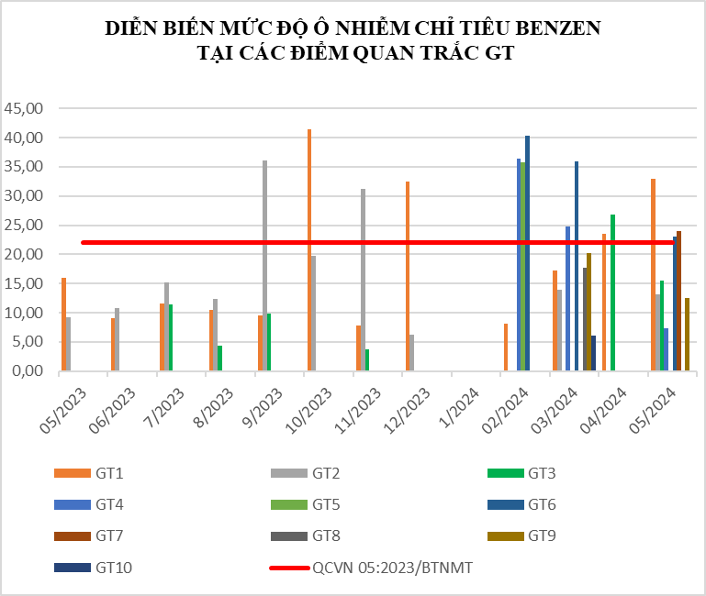

Biểu đồ 18: Diễn biến Benzen tại điểm N và GT tháng 05/2024

Bảng 26: Kết quả Bụi PM10 các điểm quan trắc GT
Bụi PM10 (µg/Nm³) | 05/23 | 06/23 | 07/23 | 08/23 | 09/23 | 10/23 | 11/23 | 12/23 | 01/24 | 02/24 | 03/24 | 04/24 | 05/24 | QCVN 05:2023/BTNMT
GT1 | 28,0 | 12,0 | 31,0 | 20,0 | 23,0 | 53,0 | 35,0 | 24,0 | 39,0 | 53,0 | 48,0 | 39,0 | 42,0 | 100
GT2 | 14,0 | 13,0 | <10 | 19,0 | 19,0 | 19,0 | 22,0 | 37,0 | 35,0 | 30,0 | 20,0 | 30,0 | 39,0 | 100
GT3 | 10,0 | 11,0 | 31,0 | 11,0 | 31,0 | 36,0 | 16,0 | 25,0 | 42,0 | 13,0 | 40,0 | 18,0 | 16,0 | 100
GT4 |  |  |  |  |  |  |  |  | 23,0 | 47,0 | 26,0 | 31,0 | 55,0 | 100
GT5 |  |  |  |  |  |  |  |  | 24,0 | 25,0 | 16,0 | 10,0 | 22,0 | 100
GT6 |  |  |  |  |  |  |  |  | 20,0 | 20,0 | 19,0 | 33,0 | 13,0 | 100
GT7 |  |  |  |  |  |  |  |  | 24,0 | 22,0 | 61,0 | 34,0 | 46,0 | 100
GT8 |  |  |  |  |  |  |  |  | 34,0 | 24,0 | 12,0 | 63,0 | 16,0 | 100
GT9 |  |  |  |  |  |  |  |  | 22,0 | 24,0 | 28,0 | 16,0 | 13,0 | 100
GT10 |  |  |  |  |  |  |  |  | 43,0 | 24,0 | 48,0 | 26,0 | 36,0 | 100

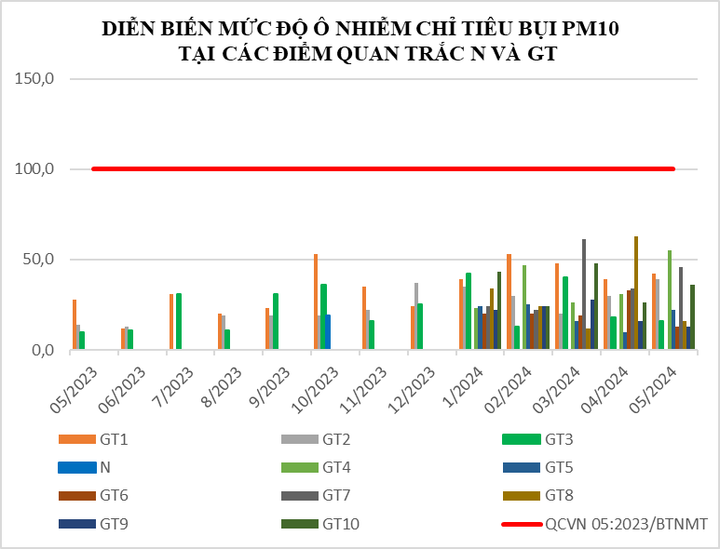

Biểu đồ 19: Diễn biến Bụi PM10 tại điểm N và GT tháng 05/2024

Bảng 27: Kết quả NO₂ các điểm quan trắc GT
NO₂ (µg/Nm³) | 05/23 | 06/23 | 07/23 | 08/23 | 09/23 | 10/23 | 11/23 | 12/23 | 01/24 | 02/24 | 03/24 | 04/24 | 05/24 | QCVN 05:2023/BTNMT
GT1 | 69,8 | 71,0 | 54,8 | 53,5 | 59,3 | 47,3 | 52,0 | 90,8 | 83,5 | 66,3 | 155,3 | 122,5 | 90,3 | 200
GT2 | 52,3 | 133,5 | 38,5 | 35,5 | 67,0 | 39,0 | 57,5 | 50,5 | 51,0 | 33,0 | 108,0 | 85,5 | 102,5 | 200
GT3 | 31,5 | 42,0 | 38,5 | 21,5 | 34,3 | 45,5 | 28,5 | 34,0 | 45,5 | 96,0 | 66,3 | 38,8 | 31,3 | 200
GT4 |  |  |  |  |  |  |  |  | 56,5 | 78,3 | 97,0 | 100,3 | 101,8 | 200
GT5 |  |  |  |  |  |  |  |  | 60,3 | 91,8 | 138,5 | 71,0 | 105,0 | 200
GT6 |  |  |  |  |  |  |  |  | 66,5 | 55,0 | 74,5 | 114,5 | 60,0 | 200
GT7 |  |  |  |  |  |  |  |  | 88,8 | 106,0 | 86,0 | 87,0 | 105,8 | 200
GT8 |  |  |  |  |  |  |  |  | 65,3 | 100,8 | 76,5 | 71,3 | 62,5 | 200
GT9 |  |  |  |  |  |  |  |  | 56,5 | 103,8 | 123,5 | 66,5 | 105,0 | 200
GT10 |  |  |  |  |  |  |  |  | 107,0 | 49,5 | 87,8 | 58,5 | 96,5 | 200

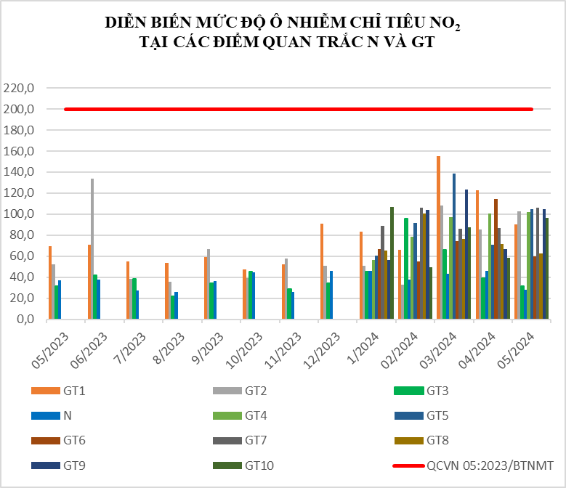

Biểu đồ 20: Diễn biến NO₂ tại điểm N và GT tháng 05/2024

Bảng 28: Kết quả O₃ tại các điểm quan trắc GT
O₃ (µg/Nm³) | 05/23 | 06/23 | 07/23 | 08/23 | 09/23 | 10/23 | 11/23 | 12/23 | 01/24 | 02/24 | 03/24 | 04/24 | 05/24 | QCVN 05:2023/BTNMT
GT1 | <10 | <10 | <10 | <10 | <10 | <10 | <6 | 24,0 | 7,7 | <6 | <6 | 13,4 | <10 | 200
GT2 | <10 | 16,9 | <10 | <10 | <10 | <10 | 6,4 | 8,8 | <6 | <6 | <6 | <10 | <10 | 200
GT3 | <10 | 16,8 | 16,3 | <10 | <10 | <10 | 18,3 | <6 | <6 | <6 | <6 | 63,5 | <10 | 200
GT4 |  |  |  |  |  |  |  |  | <6 | <6 | <6 | 10,4 | 11,6 | 200
GT5 |  |  |  |  |  |  |  |  | <6 | <6 | <6 | 30,8 | <10 | 200
GT6 |  |  |  |  |  |  |  |  | <6 | 26,5 | <6 | 18,9 | <10 | 200
GT7 |  |  |  |  |  |  |  |  | <6 | <6 | <6 | <10 | <10 | 200
GT8 |  |  |  |  |  |  |  |  | 10,1 | <6 | <6 | <10 | <10 | 200
GT9 |  |  |  |  |  |  |  |  | <6 | <6 | 37,2 | 12,7 | <10 | 200
GT10 |  |  |  |  |  |  |  |  | <6 | <6 | <6 | <10 | <10 | 200

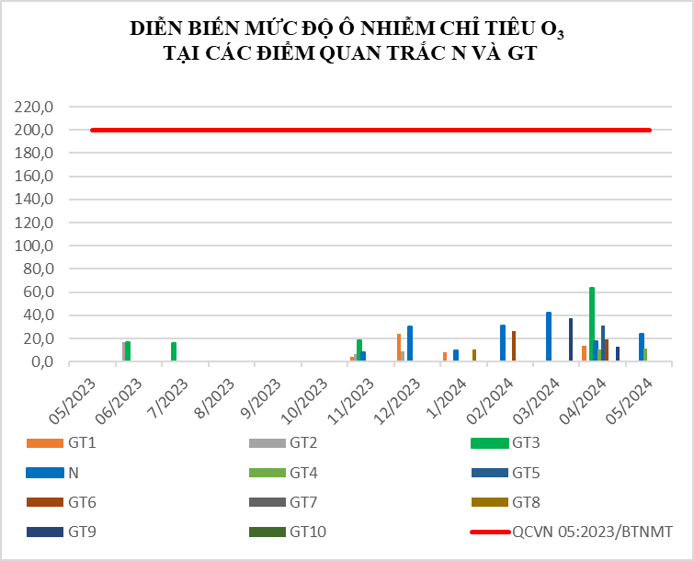

Biểu đồ 21: Diễn biến O₃ tại điểm N và GT tháng 05/2024

Bảng 29: Kết quả Bụi PM2.5 tại các điểm quan trắc GT
Bụi PM2.5 (µg/Nm³) | 01/24 | 02/24 | 03/24 | 04/24 | 05/24 | QCVN 05:2023/BTNMT
GT1 | 14,6 | 36,6 | 43,4 | 24,6 | 22,5 | 50
GT2 | 19,0 | 20,4 | 21,7 | 24,2 | 10,6 | 50
GT3 | 31,3 | 8,7 | 14,4 | 12,3 | 9,2 | 50
GT4 | 28,8 | 31,0 | 12 | 11 | 20 | 50
GT5 | 16,0 | 16,8 | 23,4 | 5,6 | 6,9 | 50
GT6 | 29,5 | 20,8 | <2 | 25,1 | 6,9 | 50
GT7 | 29,9 | 17,9 | 44,2 | 35,2 | 21,6 | 50
GT8 | 26,8 | 30,8 | 7,3 | 38,6 | 11,7 | 50
GT9 | 6,1 | 22,7 | 31 | 9,3 | 8,3 | 50
GT10 | 11,9 | 17,4 | 27,2 | 29,8 | 17 | 50

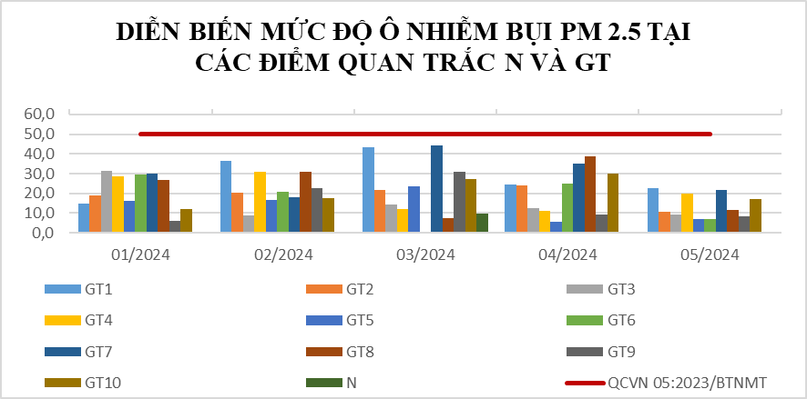

Biểu đồ 22: Diễn biến Bụi PM2.5 tại điểm N và GT tháng 05/2024

Bảng 30: Kết quả CO và SO₂ tại các điểm quan trắc GT
TT | Thông  số  Tháng | 05/23 | 06/23 | 07/23 | 08/23 | 09/23 | 10/23 | 11/23 | 12/23 | 01/24 | 02/24 | 03/24 | 04/24 | 05/24 | QCVN 05:2023/BTNMT
GT1 | CO (µg/Nm³) | <2500 | <2500 | <2500 | <2500 | <2500 | <2500 | <2500 | <2500 | <2500 | <2500 | <2500 | <2500 | <2500 | 30000
GT1 | SO₂ (µg/Nm³) | <10 | <10 | <10 | <10 | <10 | <10 | <10 | <10 | <10 | <10 | <10 | <10 | <10 | 350
GT2 | CO (µg/Nm³) | <2500 | <2500 | <2500 | <2500 | <2500 | <2500 | <2500 | <2500 | <2500 | <2500 | <2500 | <2500 | <2500 | 30000
GT2 | SO₂ (µg/Nm³) | <10 | <10 | <10 | <10 | <10 | <10 | <10 | <10 | <10 | <10 | <10 | <10 | <10 | 350
GT3 | CO (µg/Nm³) | <2500 | <2500 | <2500 | <2500 | <2500 | <2500 | <2500 | <2500 | <2500 | <2500 | <2500 | <2500 | <2500 | 30000
GT3 | SO₂ (µg/Nm³) | <10 | <10 | <10 | <10 | <10 | <10 | <10 | <10 | <10 | <10 | <10 | <10 | <10 | 350
GT4 | CO (µg/Nm³) | <2500 | <2500 | <2500 | <2500 | <2500 | <2500 | <2500 | <2500 | <2500 | <2500 | <2500 | <2500 | <2500 | 30000
GT4 | SO₂ (µg/Nm³) | <10 | <10 | <10 | <10 | <10 | <10 | <10 | <10 | <10 | <10 | <10 | <10 | <10 | 350
GT5 | CO (µg/Nm³) | <2500 | <2500 | <2500 | <2500 | <2500 | <2500 | <2500 | <2500 | <2500 | <2500 | <2500 | <2500 | <2500 | 30000
GT5 | SO₂ (µg/Nm³) | <10 | <10 | <10 | <10 | <10 | <10 | <10 | <10 | <10 | <10 | <10 | <10 | <10 | 350
GT6 | CO (µg/Nm³) | <2500 | <2500 | <2500 | <2500 | <2500 | <2500 | <2500 | <2500 | <2500 | <2500 | <2500 | <2500 | <2500 | 30000
GT6 | SO₂ (µg/Nm³) | <10 | <10 | <10 | <10 | <10 | <10 | <10 | <10 | <10 | <10 | <10 | <10 | <10 | 350
GT7 | CO (µg/Nm³) | <2500 | <2500 | <2500 | <2500 | <2500 | <2500 | <2500 | <2500 | <2500 | <2500 | <2500 | <2500 | <2500 | 30000
GT7 | SO₂ (µg/Nm³) | <10 | <10 | <10 | <10 | <10 | <10 | <10 | <10 | <10 | <10 | <10 | <10 | <10 | 350
GT8 | CO (µg/Nm³) | <2500 | <2500 | <2500 | <2500 | <2500 | <2500 | <2500 | <2500 | <2500 | <2500 | <2500 | <2500 | <2500 | 30000
GT8 | SO₂ (µg/Nm³) | <10 | <10 | <10 | <10 | <10 | <10 | <10 | <10 | <10 | <10 | <10 | <10 | <10 | 350
GT9 | CO (µg/Nm³) | <2500 | <2500 | <2500 | <2500 | <2500 | <2500 | <2500 | <2500 | <2500 | <2500 | <2500 | <2500 | <2500 | 30000
GT9 | SO₂ (µg/Nm³) | <10 | <10 | <10 | <10 | <10 | <10 | <10 | <10 | <10 | <10 | <10 | <10 | <10 | 350
GT10 | CO (µg/Nm³) | <2500 | <2500 | <2500 | <2500 | <2500 | <2500 | <2500 | <2500 | <2500 | <2500 | <2500 | <2500 | <2500 | 30000
GT10 | SO₂ (µg/Nm³) | <10 | <10 | <10 | <10 | <10 | <10 | <10 | <10 | <10 | <10 | <10 | <10 | <10 | 350
(*)Do nồng độ của CO và SO₂ nhỏ hơn giới hạn của phương pháp cũng như nhỏ hơn nhiều lần quy chuẩn nên không biểu diễn biểu đồ 2 thông số này.

- Kết quả quan trắc khu vực giao thông trong tháng 05/2024 cho thấy 16/18 thông số (CO, NO₂, SO₂, O₃, xylen, toluen, bụi Pb,.…) tại các điểm giao thông dao động ổn định và đạt quy chuẩn. Bụi TSP dao động từ 40,5 ÷ 161,8 (µg/Nm³). Tiếng ồn dao động từ 73,1 ÷ 81,8 dB(A).
- Tiếng ồn vượt quy chuẩn ở ngã tư Miếu Ông Cù (GT1) vượt 11,8 dB(A); ngã tư cầu Ông Bố (GT2) vượt 10,8 dB(A); gần ngã ba Cổng Xanh (GT3) vượt 8,6 dB(A); Ngã tư An Phú (GT4) vượt 6,7 dB(A); Đường Đại lộ Bình Dương - Thủ Dầu Một (GT5) vượt 8,6 dB(A); Vòng xoay cây xăng Kim Hằng - Khánh Bình (GT6) vượt 8,6 dB(A); Đường Mỹ Phước Tân Vạn – Thủ Dầu Một (GT7) vượt 7,8 dB(A); Đường Đại lộ Bình Dương – Bến Cát (GT8) vượt 3,1 dB(A); Vành đai 3 (GT9) vượt 7,1 dB(A); Vành đai 4 (GT10) vượt 4,4 dB(A) so với QCVN 26:2010/BTNMT.
- Benzene vượt 1,5 lần tại Ngã tư Miếu Ông Cù (GT1) và vượt 1,1 lần tại vị trí Vòng xoay cây xăng Kim Hằng - Khánh Bình (GT3) và Đường Mỹ Phước Tân Vạn – Thủ Dầu Một (GT7) so với QCVN 05:2023/BTNMT.
- So với tháng 04/2024:
- Nồng độ bụi TSP đều giảm tại các vị trí quan trắc giao thông trong khoảng 1,1 ÷ 4,1 lần (giảm nhiều nhất 4,1 lần tại Đường Đại lộ Bình Dương – Bến Cát (GT8).
- Tiếng ồn khu vực Giao thông tăng giảm không quá 1,2 dB(A).
- Bụi PM10 tại hầu hết các vị trí quan trắc dao động tăng giảm khoảng 1,1 ÷ 3,9 lần (giảm nhiều nhất 3,9 lần tại Đường Đại lộ Bình Dương – Bến Cát (GT8)) và tăng cao nhất 2,2 lần tại Đường Đại lộ Bình Dương - Thủ Dầu Một (GT5).
- Thông số benzen hầu hết đều giảm trong khoảng 1,2 ÷ 4,1 lần (tăng cao nhất 4,1 lần tại vị trí Đường Mỹ Phước Tân Vạn – Thủ Dầu Một (GT7)); riêng vị trí Gần ngã 3 cổng xanh (GT3) benzen tăng 1,6 lần.
- Bụi PM2.5 hầu hết đều giảm từ 1,1 ÷ 3,6 lần (giảm nhiều nhất 3,6 lần tại vị trí Vòng xoay cây xăng Kim Hằng - Khánh Bình); riêng 2 vị trí Ngã tư An Phú (GT4) và Đường Đại lộ Bình Dương - Thủ Dầu Một (GT5) bụi PM2.5 tăng 1,8 lần và 1,2 lần.
- So với tháng 05/2023:
- Nồng độ bụi TSP tại vị trí ngã tư miếu Ông Cù (GT1); ngã tư cầu Ông Bố (GT2) và khu vực gần ngã ba cổng xanh (GT3) bụi TSP tăng lần lượt 1,2 lần; 1,7 lần; 1,04 lần.
- Tiếng ồn ở Ngã tư Miếu Ông Cù (GT1); Ngã tư cầu Ông Bố (GT2) và khu vực ngã ba Cổng Xanh (GT3) tiếng ồn tăng lần lượt là 4,1 dB(A); 2,6 dB(A) và 8,0 dB(A).
- Bụi PM10 tại vị trí ngã tư miếu Ông Cù (GT1) tăng 1,5 lần; ngã tư cầu Ông Bố (GT2) tăng 2,8 lần và ngã ba Cổng Xanh (GT3) tăng 1,6 lần.
- Thông số benzen giảm tại các vị trí ngã tư miếu Ông Cù (GT1); ngã tư cầu Ông Bố (GT2) và khu vực gần ngã ba cổng xanh (GT3) lần lượt 2,1 lần; 1,4 lần và 3,2 lần.
Nhiệt độ tại các điểm quan trắc Giao thông tháng 05/2024 dao động từ 29,7 ÷ 35,4ºC. So với tháng 04/2024 nhiệt độ hầu hết đều giảm từ 0,7 ÷ 5,7ºC; riêng vị trí ngã tư miếu Ông Cù (GT1) và Đường Đại lộ Bình Dương – Bến Cát (GT8) nhiệt độ tăng 1,3ºC và 0,8ºC. So với cùng kỳ tháng 05/2023 tăng từ 0,9 ÷ 1,7ºC.
Các thông số NO₂, CO, SO₂, O₃ tăng giảm không đáng kể qua các đợt quan trắc và đều đạt ngưỡng cho phép của quy chuẩn.
Nhìn chung kết quả quan trắc trong tháng 05/2024 ở các vị trí quan trắc giao thông cho thấy ô nhiễm không khí chủ yếu là tiếng ồn và benzene nguyên nhân chính do các phương tiện giao thông lưu thông qua lại các khu vực này nhiều. Cần tiếp tục theo dõi diễn biến chất lượng không khí tại vị trí này trong các đợt quan trắc tiếp.

2.4. Kết quả chất lượng không khí tại điểm quan trắc khu vực hoạt động Công nghiệp
Trong tháng 05/2024 kết quả quan trắc không khí ở khu vực Công nghiệp cụ thể như sau:

Bảng 31: Kết quả Bụi TSP tại điểm quan trắc CN
Bụi TSP (µg/Nm³) | 05/23 | 06/23 | 07/23 | 08/23 | 09/23 | 10/23 | 11/23 | 12/23 | 01/24 | 02/24 | 03/24 | 04/24 | 05/24 | QCVN 05:2023/BTNMT
CN1 | 118,3 | 129,3 | 220,3 | 134,5 | 138,5 | 200,5 | 247,5 | 245,3 | 151,8 | 35,8 | 88,0 | 88,3 | 88,0 | 300
CN2 | 14,3 | 108,5 | 25,0 | 22,8 | 31,0 | 40,8 | 78,3 | 69,0 | 43,0 | 45,3 | 19,0 | 62,8 | 19,0 | 300
CN3 | 81,5 | 87,3 | 98,8 | 90,3 | 26,0 | 208,3 | 155,8 | 451,3 | 403,3 | 427,0 | 229,3 | 182,5 | 229,3 | 300
CN4 | 29,0 | 24,0 | 23,3 | 20,3 | 24,8 | 53,3 | 58,5 | 120,5 | 55,3 | 209,0 | 40,3 | 19,8 | 40,3 | 300
CN5 | 39,8 | 19,5 | 80,3 | 31,5 | 31,8 | 90,5 | 77,3 | 114,3 | 132,3 | 97,3 | 58,8 | 83,8 | 58,8 | 300
CN6 |  |  |  |  |  |  |  | 31,8 | 56,8 | 72,0 | 49,5 | 32,8 | 49,5 | 300
CN7 |  |  |  |  |  |  |  | 64,8 | 83,5 | 42,8 | 24,5 | 17,5 | 24,5 | 300
CN8 |  |  |  |  |  |  |  | 85,8 | 20,5 | 531,3 | 150,5 | 124,8 | 150,5 | 300
CN9 |  |  |  |  |  |  |  | 222,0 | 177,8 | 826,8 | 122,5 | 57,5 | 122,5 | 300
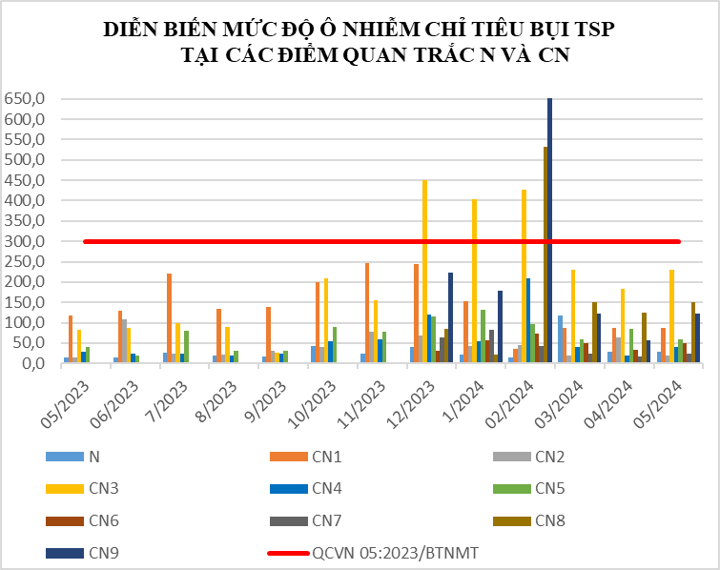
Biểu đồ 23: Diễn biến mức độ ô nhiễm Bụi TSP tại điểm N và CN tháng 05/2024

Bảng 32: Kết quả Tiếng ồn tại điểm quan trắc CN
Tiếng ồn dB(A) | 05/23 | 06/23 | 07/23 | 08/23 | 09/23 | 10/23 | 11/23 | 12/23 | 01/24 | 02/24 | 03/24 | 04/24 | 05/24 | QCVN 26:2010/BTNMT
CN1 | 66,8 | 67,2 | 68,2 | 68,2 | 68,0 | 67,5 | 67,0 | 66,8 | 66,5 | 66,0 | 66,9 | 67,3 | 67,4 | 70
CN2 | 62,8 | 63,3 | 59,9 | 66,9 | 65,2 | 64,6 | 65,0 | 62,2 | 62,8 | 63,3 | 62,4 | 61,2 | 61,5 | 70
CN3 | 68,9 | 64,7 | 65,4 | 63,4 | 63,0 | 63,2 | 64,0 | 64,0 | 63,5 | 63,6 | 63,0 | 63,8 | 63,8 | 70
CN4 | 67,7 | 67,9 | 63,6 | 68,4 | 68,4 | 68,3 | 67,6 | 64,5 | 66,9 | 66,4 | 64,9 | 64,1 | 63,5 | 70
CN5 | 68,0 | 67,9 | 63,2 | 68,1 | 68,0 | 67,7 | 66,9 | 64,9 | 65,8 | 65,8 | 66,2 | 66,8 | 67,2 | 70
CN6 |  |  |  |  |  |  |  |  | 65,8 | 64,7 | 62,7 | 63,5 | 64,0 | 70
CN7 |  |  |  |  |  |  |  |  | 61,3 | 61,6 | 62,3 | 63,2 | 63,1 | 70
CN8 |  |  |  |  |  |  |  |  | 63,3 | 62,9 | 64,6 | 65,8 | 65,9 | 70
CN9 |  |  |  |  |  |  |  |  | 68,1 | 67,8 | 70,2 | 70,1 | 70,7 | 70

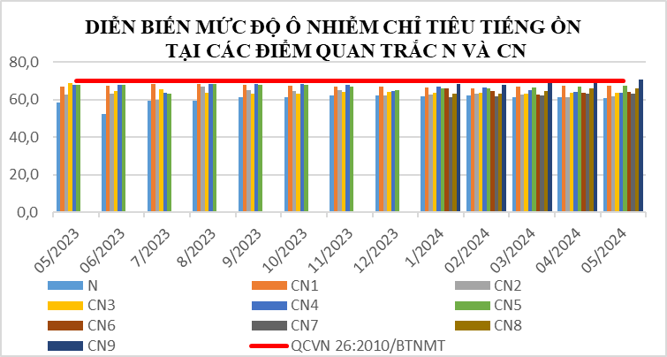

Biểu đồ 24: Diễn biến mức độ ô nhiễm Tiếng ồn tại điểm N và CN tháng 05/2024

Bảng 33: Kết quả Nhiệt độ tại điểm quan trắc CN
Nhiệt độ (ºC) | 05/23 | 06/23 | 07/23 | 08/23 | 09/23 | 10/23 | 11/23 | 12/23 | 01/24 | 02/24 | 03/24 | 04/24 | 05/24
CN1 | 32,0 | 32,5 | 33,8 | 34,4 | 34,6 | 32,6 | 31,9 | 30,8 | 32,0 | 31,6 | 34,2 | 35,4 | 33,8
CN2 | 34,0 | 34,1 | 33,8 | 31,3 | 29,1 | 34,7 | 34,2 | 32,6 | 32,4 | 31,6 | 33,8 | 33,8 | 35,6
CN3 | 32,5 | 32,2 | 32,5 | 31,9 | 31,9 | 29,4 | 33,9 | 31,2 | 33,0 | 31,8 | 33,7 | 34,6 | 36,3
CN4 | 32,7 | 33,2 | 33,9 | 33,9 | 33,0 | 32,7 | 32,5 | 32,4 | 31,6 | 32,4 | 34,6 | 35,8 | 33,2
CN5 | 32,7 | 33,0 | 34,1 | 33,2 | 32,8 | 33,9 | 32,8 | 32,7 | 32,6 | 31,8 | 34,3 | 35,5 | 36,4
CN6 |  |  |  |  |  |  |  |  | 31,3 | 32,1 | 33,6 | 36,3 | 34,2
CN7 |  |  |  |  |  |  |  |  | 32,6 | 31,8 | 33,6 | 35,7 | 36,6
CN8 |  |  |  |  |  |  |  |  | 31,9 | 31,3 | 33,2 | 34,6 | 35,4
CN9 |  |  |  |  |  |  |  |  | 31,2 | 31,7 | 34,6 | 36,1 | 33,5

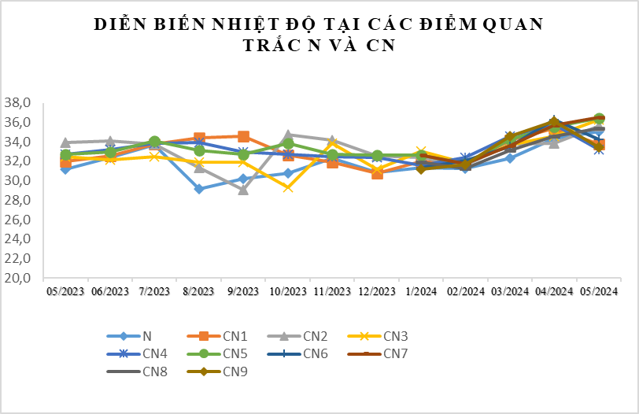

Biểu đồ 25: Diễn biến Nhiệt độ tại điểm N và CN tháng 05/2024

Bảng 34: Kết quả Bụi PM10 tại điểm quan trắc N và CN
Bụi PM10 (µg/Nm³) | 05/23 | 06/23 | 07/23 | 08/23 | 09/23 | 10/23 | 11/23 | 12/23 | 01/24 | 02/24 | 03/24 | 04/24 | 05/24 | QCVN 05:2023/BTNMT
CN1 | 11,0 | <10 | 28,0 | 44,0 | 37,0 | 31,0 | 60,0 | 47,0 | 42,0 | 15,0 | <10 | 15,0 | 33,0 | 100
CN2 | <10 | <10 | 23,0 | <10 | <10 | 14,0 | <10 | <10 | <10 | <10 | <10 | <10 | 24,0 | 100
CN3 | 26,0 | 15,0 | 20,0 | 21,0 | 22,0 | <10 | 57,0 | 37,0 | 63,0 | 79,0 | 24,0 | 56,0 | 58,0 | 100
CN4 | <10 | <10 | <10 | <10 | <10 | <10 | 15,0 | 11,0 | 13,0 | <10 | 17,0 | <10 | 11,0 | 100
CN5 | <10 | <10 | <10 | <10 | 13,0 | 10,0 | 19,0 | 18,0 | 17,0 | 16,0 | <10 | <10 | 15,0 | 100
CN6 |  |  |  |  |  |  |  |  | <10 | <10 | <10 | <10 | 17,0 | 100
CN7 |  |  |  |  |  |  |  |  | <10 | 13,0 | <10 | <10 | 24,0 | 100
CN8 |  |  |  |  |  |  |  |  | 12,0 | <10 | 64,0 | 28,0 | 12,0 | 100
CN9 |  |  |  |  |  |  |  |  | 25,0 | <10 | 85,0 | 21,0 | 25,0 | 100

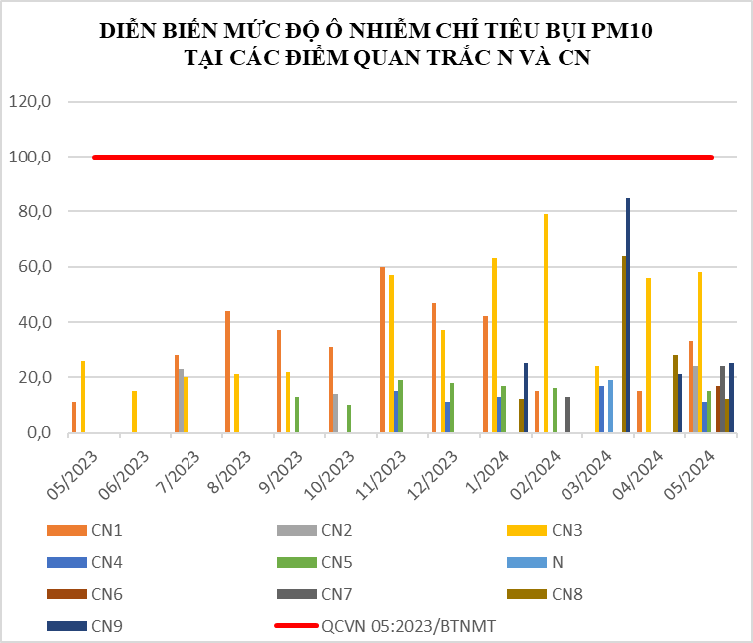

Biểu đồ 26: Diễn biến Bụi PM10 tại điểm N và CN tháng 05/2024

Bảng 35: Kết quả NO₂ tại điểm quan trắc CN
NO₂ (µg/Nm³) | 05/23 | 06/23 | 07/23 | 08/23 | 09/23 | 10/23 | 11/23 | 12/23 | 01/24 | 02/24 | 03/24 | 04/24 | 05/24 | QCVN 05:2023/BTNMT
CN1 | 40,8 | 28,0 | 47,8 | 65,3 | 18,0 | 40,8 | 52,0 | 47,5 | 56,3 | 102,3 | 120,3 | 48,3 | 74,3 | 200
CN2 | 52,3 | 54,8 | 37,0 | 62,0 | 51,5 | 50,8 | 53,5 | 85,5 | 81,0 | 56,8 | 101,0 | 102,5 | 27,8 | 200
CN3 | 46,0 | 38,3 | 34,3 | 38,3 | 41,5 | 51,0 | 32,0 | 47,3 | 57,0 | 55,5 | 101,0 | 99,3 | 38,8 | 200
CN4 | 39,0 | 50,3 | 48,3 | 51,5 | 39,5 | 31,8 | 38,0 | 54,5 | 33,5 | 79,0 | 48,0 | 31,3 | 32,3 | 200
CN5 | 37,3 | 42,0 | 34,3 | 38,3 | 39,0 | 31,8 | 41,8 | 62,3 | 62,0 | 42,8 | 120,0 | 45,8 | 62,8 | 200
CN6 |  |  |  |  |  |  |  |  | 46,3 | 61,5 | 75,8 | 30,5 | 50,8 | 200
CN7 |  |  |  |  |  |  |  |  | 56,3 | 33,8 | 97,0 | 49,0 | 57,3 | 200
CN8 |  |  |  |  |  |  |  |  | 39,5 | 43,8 | 64,3 | 130,8 | 60,0 | 200
CN9 |  |  |  |  |  |  |  |  | 42,5 | 75,8 | 43,3 | 40,3 | 54,0 | 200

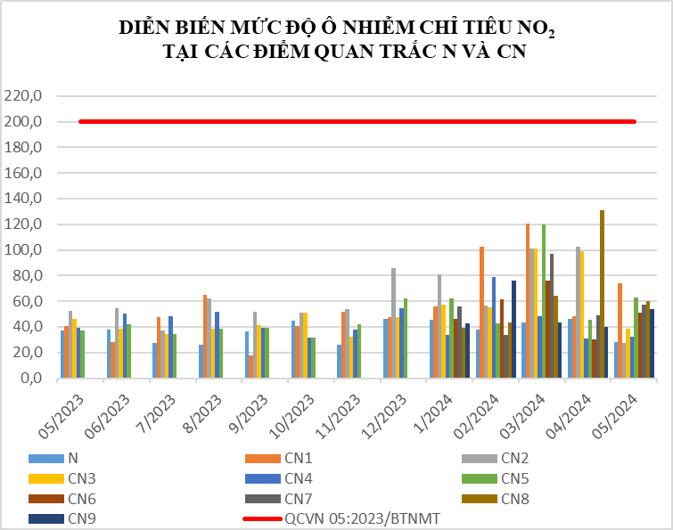

Biểu đồ 27: Diễn biến NO₂ tại điểm N và CN tháng 05/2024

Bảng 36: Kết quả O₃ tại điểm quan trắc CN
O₃ (µg/Nm³) | 05/23 | 06/23 | 07/23 | 08/23 | 09/23 | 10/23 | 11/23 | 12/23 | 01/24 | 02/24 | 03/24 | 04/24 | 05/24 | QCVN 05:2023/BTNMT
CN1 | <10 | 9,8 | <10 | 5,3 | <10 | <10 | 4,5 | 17,4 | <6 | <6 | <6 | <10 | <10 | 200
CN2 | <10 | 13,6 | <10 | <10 | 29,9 | <10 | 1,5 | 56,0 | <6 | <6 | <6 | 32,6 | <10 | 200
CN3 | <10 | 8,5 | <10 | <10 | <10 | <10 | 5,8 | 12,1 | <6 | <6 | <6 | 35,3 | <10 | 200
CN4 | 17,0 | 14,6 | 16,4 | 6,6 | <10 | 15,9 | 5,7 | <6 | <6 | <6 | <6 | <10 | <10 | 200
CN5 | 13,9 | 16,7 | 22,2 | 2,8 | <10 | 12,7 | 10,7 | <6 | <6 | <6 | <6 | 84,6 | <10 | 200
CN6 |  |  |  |  |  |  |  |  | <6 | <6 | <6 | 11,2 | <10 | 200
CN7 |  |  |  |  |  |  |  |  | <6 | <6 | <6 | <10 | <10 | 200
CN8 |  |  |  |  |  |  |  |  | 29,0 | <6 | <6 | 18,7 | <10 | 200
CN9 |  |  |  |  |  |  |  |  | <6 | <6 | <6 | 12,1 | <10 | 200

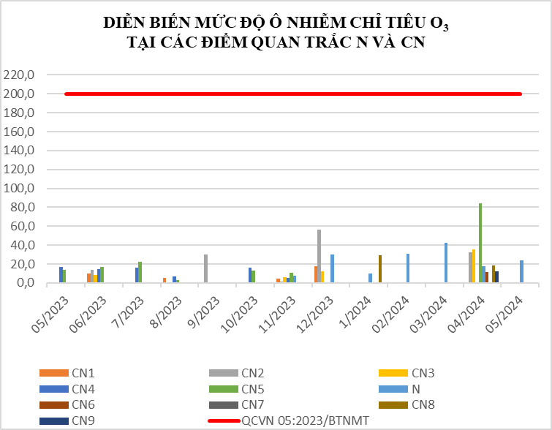

Biểu đồ 28: Diễn biến O₃ tại điểm N và CN tháng 05/2024

Bảng 37: Kết quả Bụi PM2.5 tại điểm quan trắc CN
Bụi PM2.5 (µg/Nm³) | 01/24 | 02/24 | 03/24 | 04/24 | 05/24 | QCVN 05:2023/BTNMT
CN1 | 30,7 | 22,0 | 5,0 | 5,2 | 7,5 | 50
CN2 | 4,7 | 23,5 | <2 | <2 | <5 | 50
CN3 | 60,6 | 46,4 | 29,5 | 33,8 | 60,6 | 50
CN4 | 4,0 | <2 | 20,3 | 17 | <5 | 50
CN5 | 12,4 | 16,2 | 6,9 | 8,4 | 8,2 | 50
CN6 | <2 | <2 | <2 | <5 | <5 | 50
CN7 | <2 | 6,9 | <2 | 8,5 | <5 | 50
CN8 | 10,6 | <2 | 26,6 | 15 | 8,3 | 50
CN9 | 31,5 | 9,2 | 67,2 | 20,1 | <5 | 50

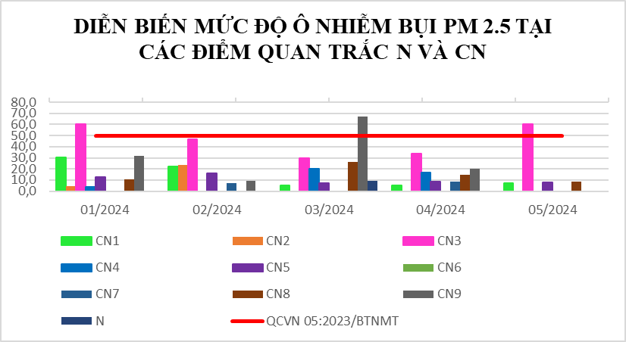
Biểu đồ 29: Diễn biến Bụi PM2.5 tại điểm N và CN tháng 05/2024
Bảng 38: Kết quả NH₃ và H₂S tại điểm quan trắc CN9
TT | Thông số  Tháng | 01/24 | 02/24 | 03/24 | 04/24 | 05/24 | QCVN 05:2023/BTNMT
CN9 | NH₃ (µg/Nm³) | 28,0 | 21,5 | 25,8 | 43,3 | 135,3 | 200
CN9 | H₂S (µg/Nm³) | <5 | <5 | <5 | <5 | <5 | 42

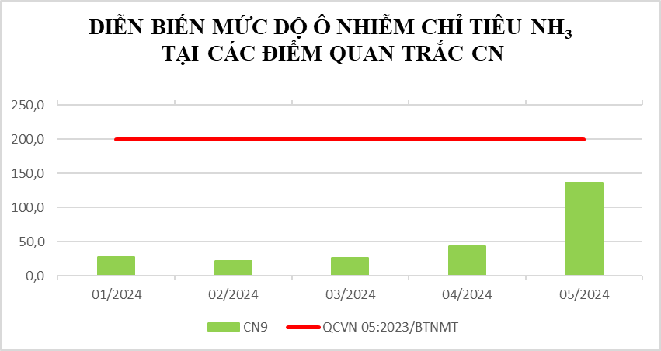
Biểu đồ 30: Diễn biến NH₃ tại điểm CN9 tháng 05/2024
(*)Do nồng độ của H₂S nhỏ hơn giới hạn của phương pháp cũng như nhỏ hơn nhiều lần quy chuẩn nên không biểu diễn biểu đồ thông số này.

Bảng 39: Kết quả CO và SO₂ tại các điểm quan trắc CN
TT | Thông  số  Tháng | 05/23 | 06/23 | 07/23 | 08/23 | 09/23 | 10/23 | 11/23 | 12/23 | 01/24 | 02/24 | 03/24 | 04/24 | 05/24 | QCVN 05:2023/BTNMT
CN1 | CO (µg/Nm³) | <2500 | <2500 | <2500 | <2500 | <2500 | <2500 | <2500 | <2500 | <2500 | <2500 | <2500 | <2500 | <2500 | 30000
CN1 | SO₂ (µg/Nm³) | <10 | <10 | <10 | <10 | <10 | <10 | <10 | <10 | <10 | <10 | <10 | <10 | <10 | 350
CN2 | CO (µg/Nm³) | <2500 | <2500 | <2500 | <2500 | <2500 | <2500 | <2500 | <2500 | <2500 | <2500 | <2500 | <2500 | <2500 | 30000
CN2 | SO₂ (µg/Nm³) | <10 | <10 | <10 | <10 | <10 | <10 | <10 | <10 | <10 | <10 | <10 | <10 | <10 | 350
CN3 | CO (µg/Nm³) | <2500 | <2500 | <2500 | <2500 | <2500 | <2500 | <2500 | <2500 | <2500 | <2500 | <2500 | <2500 | <2500 | 30000
CN3 | SO₂ (µg/Nm³) | <10 | <10 | <10 | <10 | <10 | <10 | <10 | <10 | <10 | <10 | <10 | <10 | <10 | 350
CN4 | CO (µg/Nm³) | <2500 | <2500 | <2500 | <2500 | <2500 | <2500 | <2500 | <2500 | <2500 | <2500 | <2500 | <2500 | <2500 | 30000
CN4 | SO₂ (µg/Nm³) | <10 | <10 | <10 | <10 | <10 | <10 | <10 | <10 | <10 | <10 | <10 | <10 | <10 | 350
CN5 | CO (µg/Nm³) | <2500 | <2500 | <2500 | <2500 | <2500 | <2500 | <2500 | <2500 | <2500 | <2500 | <2500 | <2500 | <2500 | 30000
CN5 | SO₂ (µg/Nm³) | <10 | <10 | <10 | <10 | <10 | <10 | <10 | <10 | <10 | <10 | <10 | <10 | <10 | 350
CN6 | CO (µg/Nm³) | <2500 | <2500 | <2500 | <2500 | <2500 | <2500 | <2500 | <2500 | <2500 | <2500 | <2500 | <2500 | <2500 | 30000
CN6 | SO₂ (µg/Nm³) | <10 | <10 | <10 | <10 | <10 | <10 | <10 | <10 | <10 | <10 | <10 | <10 | <10 | 350
CN7 | CO (µg/Nm³) | <2500 | <2500 | <2500 | <2500 | <2500 | <2500 | <2500 | <2500 | <2500 | <2500 | <2500 | <2500 | <2500 | 30000
CN7 | SO₂ (µg/Nm³) | <10 | <10 | <10 | <10 | <10 | <10 | <10 | <10 | <10 | <10 | <10 | <10 | <10 | 350
CN8 | CO (µg/Nm³) | <2500 | <2500 | <2500 | <2500 | <2500 | <2500 | <2500 | <2500 | <2500 | <2500 | <2500 | <2500 | <2500 | 30000
CN8 | SO₂ (µg/Nm³) | <10 | <10 | <10 | <10 | <10 | <10 | <10 | <10 | <10 | <10 | <10 | <10 | <10 | 350
CN9 | CO (µg/Nm³) | <2500 | <2500 | <2500 | <2500 | <2500 | <2500 | <2500 | <2500 | <2500 | <2500 | <2500 | <2500 | <2500 | 30000
CN9 | SO₂ (µg/Nm³) | <10 | <10 | <10 | <10 | <10 | <10 | <10 | <10 | <10 | <10 | <10 | <10 | <10 | 350
(*)Do nồng độ của CO và SO₂ nhỏ hơn giới hạn của phương pháp cũng như nhỏ hơn nhiều lần quy chuẩn nên không biểu diễn biểu đồ 2 thông số này.
Kết quả quan trắc tháng 05/2024: Tại khu vực hoạt động công nghiệp cho thấy 13/15 thông số (CO, SO₂, NO₂, bụi PM10, Ozone, …) tại khu vực hoạt động Công nghiệp đều đạt theo quy chuẩn cho phép. Bụi TSP ở các vị trí dao động từ 17,5 ÷ 182,5 μg/Nm³. Tiếng ồn dao động từ 61,5 ÷ 70,7 dB(A), vượt 0,7 dB(A) tại Chi nhánh xử lý chất thải Nam Bình Dương (CN9). Bụi PM2.5 tại Khu vực mỏ đá xã Thường Tân, huyện Bắc Tân Uyên (CN3) vượt 1,2 lần so với QCVN 05:2023/BTNMT.

So với đợt quan trắc tháng 04/2024: Bụi TSP hầu hết đều giảm 1,2 ÷ 2,1 lần (giảm nhiều nhất 2,1 lần tại Chi nhánh xử lý chất thải Nam Bình Dương (CN9)); còn lại cácCông ty Wimbledon – Đường số 22, KCN Sóng Thần II (CN1) bui TSP tăng nhẹ; Công ty Victory cách CCN Thuận Giao 300m (CN2) bui TSP tăng 3,3 lần; Khu đô thị - khu công nghiệp Bàu Bàng (CN5) bui TSP tăng 1,4 lần. Tiếng ồn hầu hết đều giảm từ 0,8 ÷ 5,1 dB(A) (giảm nhiều nhất 5,1 dB(A) tại Khu vực mỏ đá xã Thường Tân, huyện Bắc Tân Uyên (CN3)); riêng tại vị trí Công ty Wimbledon – Đường số 22, KCN Sóng Thần II (CN1) tiếng ồn tăng 0,6 dB(A). Bụi PM10 hầu hết đều tăng không quá 2,4 lần (tăng cao nhất 2,4 lần tại Công ty Victory cách CCN Thuận Giao 300m (CN2) và KCN Bàu Bàng (mở rộng) và KCN Cây Trường (CN7)); riêng vị trí Khu vực mỏ khai thác đá huyện Phú Giáo (CN8) bụi PM10 giảm 2,3 lần. Bụi PM2.5 dao động tăng giảm không quá 4,1 lần (tăng cao nhất 1,8 lần tại Khu vực mỏ đá xã Thường Tân, huyện Bắc Tân Uyên (CN3) và giảm nhiều nhất 4,1 lần tại Chi nhánh xử lý chất thải Nam Bình Dương (CN9)).
So với tháng 05/2023: bụi TSP hầu hết đề tăng 1,4 ÷ 4,8 lần ( tăng cao nhất 4,8 lần tại Khu đô thị - khu công nghiệp Bàu Bàng (CN5); riêng vị trí Công ty Orion, đường NA3, KCN Mỹ Phước II (CN4) bụi TSP giảm 1,1 lần. Tiếng ồn hầu hết đều giảm từ 0,8 ÷ 5,1 dB(A) (giảm nhiều nhất 5,1 dB(A) tại Khu vực mỏ đá xã Thường Tân, huyện Bắc Tân Uyên (CN3)); riêng tại vị trí Công ty Wimbledon – Đường số 22, KCN Sóng Thần II (CN1) tiếng ồn tăng 0,6 dB(A). Bụi PM10 tất cả đều tăng từ 1,1 ÷ 3,0 lần (tăng cao nhất 3,0 lần tại Công ty Orion, đường NA3, KCN Mỹ Phước II (CN1)).
Nhiệt độ tại các điểm quan trắc Công nghiệp trong tháng 05/2024 từ 33,2ºC ÷ 36,6ºC, nhiệt độ tại các vị trí quan trắc công nghiệp tương đối đồng đều không chênh lệch nhiều. So với tháng 04/2024 nhiệt độ dao động trong khoảng 0,8÷ 2,6ºC. So với cùng kỳ tháng 05/2023 nhiệt độ tăng từ 0,5 ÷ 3,8ºC.
Thông số H₂S và NH₃ tại Chi nhánh xử lý chất thải Nam Bình Dương (CN9) dao động đáng kể và thấp hơn so với quy chuẩn.
Đối với các thông số CO, NO₂, SO₂, O₃, dao động không đáng kể, ít có sự biến động và luôn thấp hơn nhiều so với QCVN 05:2023/ BTNMT.
Nhìn chung chất lượng không khí của các điểm quan trắc khu công nghiệp vẫn còn khá tốt, các thông số quan trắc hầu hết đều đạt chuẩn qua các đợt quan trắc. Tuy nhiên tại vị trí Khu vực mỏ đá xã Thường Tân, huyện Bắc Tân Uyên (CN3)) bụi PM2.5 vượt1,2 lần so với quy chuẩn và tại Chi nhánh xử lý chất thải Nam Bình Dương (CN9) còn vượt nhẹ tiếng ồn. Cần tiếp tục theo dõi diễn biến chất lượng không khí tại các vị trí này trong các đợt quan trắc tiếp theo.

2.5. Đánh giá chỉ số chất lượng không khí (AQI)
STT | Vị trí | Ký hiệu | AQI | Màu sắc | Chất lượng không khí | Khuyến nghị
1 | Trung tâm hành chính huyện Dầu Tiếng | ĐT8 | 11 | Xanh | Tốt | Cho nhóm người bình thường và nhóm người nhạy cảm:  Tự do thực hiện các hoạt động ngoài trời.
2 | Trung tâm hành chính huyện Bắc Tân Uyên | ĐT7 | 13 | Xanh | Tốt
3 | Nghĩa trang Liệt sĩ Phú Giáo | N | 14 | Xanh | Tốt
4 | Khu trung tâm thị trấn Mỹ Phước | ĐT5 | 15 | Xanh | Tốt
5 | Trung tâm hành chính Thành phố mới Bình Dương | ĐT4 | 16 | Xanh | Tốt
6 | Công ty Orion, đường NA3, KCN Mỹ Phước II | CN4 | 16 | Xanh | Tốt
7 | Nông trường cao su Thanh An | NT1 | 18 | Xanh | Tốt
8 | Gần ngã 3 Cổng Xanh | GT3 | 18 | Xanh | Tốt
9 | Trung tâm hành chính TP. Dĩ An | ĐT1 | 22 | Xanh | Tốt
10 | Công ty Victory cách CCN Thuận Giao 300m | CN2 | 24 | Xanh | Tốt
11 | KCN Đất Cuốc - Tân Uyên | CN6 | 25 | Xanh | Tốt
12 | Trung tâm QTKT -TNMT – 26 Huỳnh Văn Nghệ | ĐT3 | 26 | Xanh | Tốt
13 | Chi nhánh xử lý chất thải Nam Bình Dương | CN9 | 27 | Xanh | Tốt
14 | KCN Bàu Bàng (mở rộng) và KCN Cây Trường | CN7 | 29 | Xanh | Tốt
15 | Vòng xoay cây xăng Kim Hằng - Khánh Bình | GT6 | 30 | Xanh | Tốt
16 | Khu vực mỏ khai thác đá huyện Phú Giáo | CN8 | 30 | Xanh | Tốt
STT | Vị trí | Ký hiệu | AQI | Màu sắc | Chất lượng không khí | Khuyến nghị
17 | UBND TP.Thuận An | ĐT2 | 31 | Xanh | Tốt | Cho nhóm người bình thường và nhóm người nhạy cảm:  Tự do thực hiện các hoạt động ngoài trời.
18 | Đường Đại lộ Bình Dương – Bến Cát | GT8 | 31 | Xanh | Tốt
19 | Khu đô thị - KCN Bàu Bàng | CN5 | 31 | Xanh | Tốt
20 | Công ty Wimbledon-Đường số 22, KCN Sóng Thần II | CN1 | 37 | Xanh | Tốt
21 | Phường Uyên Hưng, TP. Tân Uyên | ĐT6 | 38 | Xanh | Tốt
22 | Ngã tư Miếu Ông Cù | GT1 | 45 | Xanh | Tốt
23 | Vành đai 4 | GT10 | 48 | Xanh | Tốt
24 | Ngã tư Cầu Ông Bố | GT2 | 51 | Vàng | Trung bình | Cho nhóm người bình thường: Tự do thực hiện các hoạt động ngoài trời.  Cho nhóm người nhạy cảm: Nên theo dõi các triệu chứng như ho hoặc khó thở, nhưng vẫn có thể hoạt động bên ngoài.
25 | Ngã tư An Phú | GT4 | 53 | Vàng | Trung bình
26 | Đường Đại lộ Bình Dương - Thủ Dầu Một | GT5 | 53 | Vàng | Trung bình
27 | Đường Mỹ Phước Tân Vạn – Thủ Dầu Một | GT7 | 53 | Vàng | Trung bình
28 | Vành đai 3 | GT9 | 53 | Vàng | Trung bình
29 | Khu vực mỏ đá xã Thường Tân, huyện Bắc Tân Uyên | CN3 | 118 | Da cam | Kém | Cho nhóm người bình thường: Những người thấy có triệu chứng đau mắt, ho hoặc đau họng… nên cân nhắc giảm các  hoạt động ngoài trời. Đối với học sinh, có thể hoạt động bên ngoài, nhưng nên giảm bớt việc tập thể dục kéo dài.  Cho nhóm người nhạy cảm: Nên giảm các hoạt động mạnh và giảm thời gian hoạt động ngoài trời. Những người mắc bệnh hen suyễn có thể cần sử dụng thuốc thường xuyên hơn.
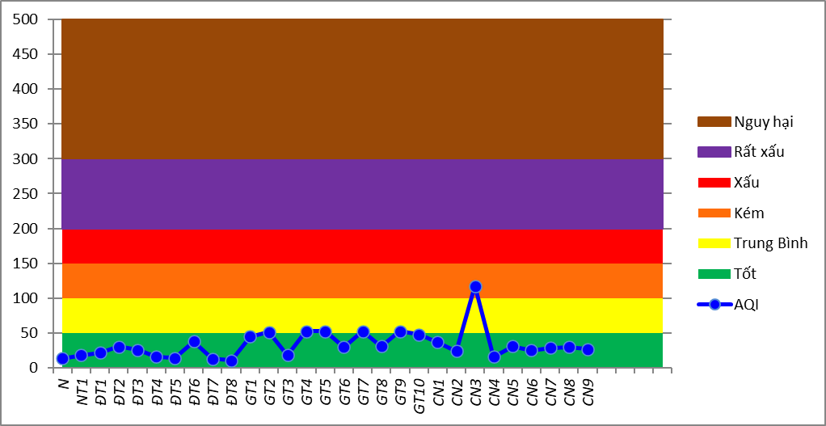

Biểu đồ 31: Diễn biến AQI tại điểm QTKK tháng 05/2024
Chất lượng không khí (AQI) trong tháng 05/2024 ở mức tốt chiếm khoảng 80% (23/29 vị trí); mức trung bình chiếm 17% (5/29 vị trí) và mức kém chiếm 3% (1/29 vị trí) tại Khu vực mỏ đá xã Thường Tân, huyện Tân Uyên (CN3); nguyên nhân chính làm cho chất lượng không khí ở mức trung bình và kém là do nồng độ NO₂ và hàm lượng bụi PM2.5 cao. Nhìn chung trong tháng 05/2024 chất lượng không khí giảm nhẹ so với tháng 03/2024: chất lượng không khí đạt mức tốt tăng lên 3 vị trí, chất lượng không khí ở mức trung bình giảm 4 vị trí và chất lượng không khí ở mức kém tăng 1 vị trí.

CHƯƠNG III: NHẬN XÉT VÀ ĐÁNH GIÁ KẾT QUẢ QA/QC
Trung tâm Quan trắc - Kỹ thuật Tài nguyên và Môi trường luôn quan tâm đến chất lượng trong quá trình lấy mẫu và phân tích các mẫu không khí thông qua việc thực hiện chương trình kiểm soát chất lượng theo Thông tư 10/2021/TT-BTNMT ngày 30/06/2021 của Bộ Tài nguyên và Môi trường về việc quy định kỹ thuật quan trắc môi trường và quản lý thông tin, dữ liệu quan trắc chất lượng môi trường tại Chương II.
Tuân thủ các quy trình đảm bảo chất lượng/kiểm soát chất lượng trong mỗi giai đoạn của chương trình quan trắc theo đúng quy định của Thông tư 10/2021/TT-BTNMT ngày 30/06/2021 của Bộ Tài nguyên và Môi trường về việc quy định kỹ thuật quan trắc môi trường và quản lý thông tin. dữ liệu quan trắc chất lượng môi trường tại Chương V.
3.1. Kết quả QA/QC hiện trường
3.1.1.Công tác QA/QC trong đo. lấy mẫu. bảo quản và vận chuyển mẫu
- Lập và phê duyệt kế hoạch quan trắc chi tiết trong đó nêu rõ thời gian thực hiện chương trình, tuyến quan trắc, xác định vị trí quan trắc, thông số quan trắc, số lượng mẫu thực và mẫu QC, thiết bị lấy mẫu và chưa mẫu, thiết bị đo tại hiện trường, điều kiện bảo quản mẫu. bảo hộ lao động và nhân lực thực hiện.
- Cán bộ lấy mẫu được đào tạo và tập huấn trước khi tham gia lấy mẫu tại hiện trường.
- Chuẩn bị đầy đủ các dụng cụ. thiết bị, hoá chất thuốc thử bảo quản mẫu đầy đủ và phù hợp.
- Các dụng cụ lấy mẫu. dụng cụ chứa đựng, bảo quản mẫu được vệ sinh. kiểm tra. đảm bảo không làm nhiễm bẩn mẫu.
- Máy móc đo đạc tại hiện trường được hiệu chuẩn, bảo dưỡng định kỳ và kiểm tra trước khi lấy mẫu.
- Theo dõi khí tượng: Đo đạc các yếu tố vi khí hậu, điều kiện thời tiết và một số bất thường khác trong quá trình thực hiện thu mẫu ở hiện trường.
- Tất cả các mẫu lấy tại hiện trường được dán nhãn cho từng mẫu, đảm bảo định danh tính mẫu cần lấy.
- Bảo quản mẫu bao gồm từ trong quá trình thu mẫu tới khi kết thúc và đưa về phòng thí nghiệm. Tuân thủ việc cho thêm các chất bảo quản theo qui trình đã định.
- Mẫu được bảo quản và xử lý sơ bộ (nếu có) tại hiện trường phải phù hợp với các thông số quan trắc.
- Việc vận chuyển mẫu phải bảo toàn mẫu về chất lượng và số lượng.
- Thời gian vận chuyển và nhiệt độ bảo quản mẫu trong quá trình vận chuyển tuân theo các tiêu chuẩn lấy mẫu, phân tích hoặc các văn bản. quy định hiện hành đối với từng thông số quan trắc.
- Có phương án vận chuyển hợp lý để đảm bảo quy định thời gian tiến hành phân tích sau khi lấy mẫu đối với một số thông số quan trắc.
3.1.2.Mẫu kiểm soát chất lượng tại hiện trường
Mẫu kiểm soát chất lượng của chương trình quan trắc không khí được thực hiện theo đúng quy định của Thông tư 10/2021/TT-BTNMT ngày 30/06/2021 của Bộ Tài nguyên và Môi trường quy định kỹ thuật quan trắc môi trường và quản lý thông tin. dữ liệu quan trắc chất lượng môi trường. mẫu QC quan trắc đợt 04 bao gồm số lượng mẫu thực/ số lượng mẫu QC = 116/12 (trong 1 đợt/29 điểm).
Việc đánh giá mẫu QC trong hoạt động quan trắc hiện trường được thực hiện theo quy định như sau:
+ Mẫu lặp hiện trường: độ chụm được đánh giá dựa trên việc đánh giá RPD. Giới hạn % RPD cho phép không vượt quá 15% và được tính toán như sau:
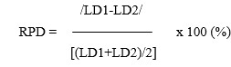
Trong đó:
RPD: phần trăm sai khác tương đối của mẫu;
LD1: kết quả phân tích lần thứ nhất;
LD2: kết quả phân tích lần thứ hai;
+ Mẫu trắng: được chấp nhận khi nhỏ hơn giới hạn phát hiện của phương pháp phân tích.
3.1.3. Đánh giá kết quả QA/QC hiện trường
Kết quả mẫu QC Phòng hiện trường của các thông số quan trắc không khí bao gồm mẫu lặp, mẫu trắng: (được đính kèm phụ lục kết quả thực hiện QA/QC PHT).
- Nhận xét: Kết quả thực hiện kiểm soát chất lượng đợt 05 năm 2024 trong quá trình lấy mẫu đều đạt yêu cầu. Kết quả quan trắc có độ tin cậy cao, có thể sử dụng số liệu quan trắc không khí trong đánh giá hiện trạng môi trường, lưu giữ và chia sẽ dữ liệu quan trắc.

3.2.Kết quả QA/QC trong phòng thí nghiệm
3.2.1. Đảm bảo chất lượng phòng thí nghiệm
- Cán bộ. nhân viên PTN có quy định cụ thể về trách nhiệm, quyền hạn do người có thẩm quyền quản lý.
- PTN duy trì duy trì hệ thống quản lý chất lượng theo mẫu QC (quy định trong các SOP cụ thể), thực hiện thử nghiệm thành thạo nội bộ và so sánh liên phòng (theo các chương trình của CEM, VINALAB.…tổ chức trên các đối tượng mẫu khác nhau). Các tài liệu của hệ thống quản lý chất lượng được rà soát, bổ sung cập nhật thường xuyên để phù hợp với tình hình thực tế của PTN và Trung tâm (Sổ tay chất lượng, các thủ tục, quy trình, quy định, hướng dẫn, biểu mẫu, …).
- PTN phân loại, thống kê, lưu trữ, quản lý và kiểm soát tài liệu, hồ sơ thuộc hệ thống quản lý chất lượng của phòng.
- Điều kiện tiện nghi môi trường luôn được theo dõi hàng ngày, bảo đảm không ảnh hưởng đến kết quả thử nghiệm.
- Hàng năm. quản lý chất lượng lập kế hoạch và tự đánh giá hoạt động của PTN. Sau khi đánh giá, PTN có biện pháp khắc phục, cải tiến các lỗi phát hiện.
- Trang thiết bị PTN có kế hoạch kiểm tra. bảo trì và hiệu chuẩn định kỳ, tùy loại thiết bị mà hiệu chuẩn nội bộ hay hiệu chuẩn bên ngoài.
- Quản lý mẫu thử phải thích hợp với từng thông số phân tích cụ thể. Hệ thống mã hoá mẫu phải đảm bảo không nhầm lẫn mẫu.
- Số liệu được kiểm tra độ đúng. độ lặp lại của phép thử và sự thành thạo của phân tích viên.
- Hằng năm các máy móc thiết bị sẽ được hiệu chuẩn và đánh giá số liệu sau hiệu chuẩn.
- Việc thực hiện mẫu QC trong phòng thí nghiệm theo từng mẻ mẫu theo quy định cụ thể của phương pháp tiêu chuẩn và SOP của từng thông số.
- Tiêu chí kiểm soát chất lượng theo phương pháp tiêu chuẩn yêu cầu tương ứng và quy định tại Phụ lục 9, Thông tư 10/2021/TT-BTNMT ngày 30/06/2021 của Bộ Tài nguyên và Môi trường quy định kỹ thuật quan trắc môi trường và quản lý thông tin dữ liệu quan trắc chất lượng môi trường.
3.2.2. Đánh giá kết quả QA/QC phòng thí nghiệm
Kết quả mẫu QC Phòng thí nghiệm của các thông số quan trắc không khí bao gồm mẫu lặp, mẫu trắng: (được đính kèm phụ lục kết quả thực hiện QA/QC PTN).
Nhận xét: Kết quả thực hiện QC phòng thí nghiệm trong đợt 05 năm 2024 tất cả đều đạt yêu cầu.
Tất cả các mẫu kiểm soát chất lượng đều đạt yêu cầu. điều đó cho thấy công tác lấy mẫu và phân tích mẫu được quản lý tốt theo hệ thống quản lý chất lượng theo tiêu chuẩn ISO/IEC 17025:2017, kết quả quan trắc có độ tin cậy cao.

Bảng 40: Bảng kế hoạch QA/QC
Đợt | Điểm quan trắc | Ký hiệu | Mẫu QC PTN | Mẫu QC PHT
1 | Ngã tư Miếu Ông Cù | GT1 | Bụi TSP, bụi PM10, CO, NO_{2,} Bụi Chì, NH₃, H₂S,… (bụi chì, bụi PM10 chỉ lấy mẫu trắng vận chuyển). benzen, toluen, xylen. | Nhiệt độ, độ ẩm, tốc độ gió, hướng gió, độ ồn, áp suất khí quyển.
1 | Nghĩa trang liệt sĩ huyện Phú Giáo | N
1 | Nông trường Thanh An | NT1
1 | Chi nhánh xử lý chất thải Nam Bình Dương | CN9
2 | Nông trường cao su Thanh An | NT1
2 | Chi nhánh xử lý chất thải Nam Bình Dương | CN9
2 | Trung tâm hành chính TP.Dĩ An | ĐT1
2 | Ngã tư cầu Ông Bố | GT2
3 | Trung tâm hành chính TP.Dĩ An | ĐT1
3 | Gần ngã 3 cổng xanh | GT3
3 | Công ty Victory cách CCN Thuận Giao 300m | CN2
3 | Chi nhánh xử lý chất thải Nam Bình Dương | CN9
4 | UBND TP.Thuận An | ĐT2
4 | Ngã tư An Phú | GT4
4 | Công ty Wimbledon – Đường số 22, KCN Sóng Thần II | CN1
4 | Chi nhánh xử lý chất thải Nam Bình Dương | CN9
5 | Trụ sở Trung tâm Quan trắc TNMT-26 Huỳnh Văn Nghệ | ĐT3 | Bụi TSP, bụi PM10, CO, NO_{2,} Bụi Chì, NH₃, H₂S,… (bụi chì, bụi PM10 chỉ lấy mẫu trắng vận chuyển). benzen, toluen, xylen | Nhiệt độ, độ ẩm, tốc độ gió, hướng gió, độ ồn, áp suất khí quyển
5 | Chi nhánh xử lý chất thải Nam Bình Dương | CN9
5 | Đường Đại lộ Bình Dương - Thủ Dầu Một | GT5
5 | Khu vực mỏ đá xã Thường Tân. huyện Tân Uyên | CN3

CHƯƠNG IV: KẾT LUẬN
4.Kết quả quan trắc
Kết quả quan trắc không khí tháng 05/2024 cho thấy nồng độ 17/20 thông số quan trắc (bụi PM10, CO, NO₂, SO₂, O₃, bụi chì, xylen, toluene,…) tại các điểm quan trắc đều đạt chuẩn so với QCVN 05:2023/ BTNMT.
- Tiếng ồn đạt vượt tại các vị trí: ngã tư Miếu Ông Cù (GT1) vượt 11,8 dB(A); ngã tư cầu Ông Bố (GT2) vượt 10,8 dB(A); gần ngã ba Cổng Xanh (GT3) vượt 8,6 dB(A); Ngã tư An Phú (GT4) vượt 6,7 dB(A); Đường Đại lộ Bình Dương - Thủ Dầu Một (GT5) vượt 8,6 dB(A); Vòng xoay cây xăng Kim Hằng - Khánh Bình (GT6) vượt 8,6 dB(A); Đường Mỹ Phước Tân Vạn – Thủ Dầu Một (GT7) vượt 7,8 dB(A); Đường Đại lộ Bình Dương – Bến Cát (GT8) vượt 3,1 dB(A); Vành đai 3 (GT9) vượt 7,1 dB(A); Vành đai 4 (GT10) vượt 4,4 dB(A); Chi nhánh xử lý chất thải Nam Bình Dương (CN9) vượt nhẹ 0,7 dB(A) so với QCVN 26:2010/BTNMT.
- Thông số benzen vượt 1,5 lần tại Ngã tư Miếu Ông Cù (GT1) và vượt 1,1 lần tại vị trí Vòng xoay cây xăng Kim Hằng - Khánh Bình (GT3) và Đường Mỹ Phước Tân Vạn – Thủ Dầu Một (GT7) so với QCVN 05:2023/BTNMT.
- Bụi PM2.5 vượt 1,2 lần tại Khu vực mỏ đá xã Thường Tân. huyện Tân Uyên (CN3) so với QCVN 05:2023/BTNMT.
Kết quả quan trắc không khí tháng 05/2024 cho thấy 23/29 điểm quan trắc đạt chất lượng không khí tốt, 5/29 điểm quan trắc ở chất lượng không khí trung bình và 1/29 điểm quan trắc chất lượng không khí ở mức kém.Nguyên nhân chủ yếu làm cho chất lượng không khí ở mức trung bình và kém là do hàm lượng bụi PM2.5 và nồng độ NO₂ cao.
So với kết quả quan trắc tháng 04/2024
Thông số bụi TSP:
- Khu vực Nền (N) bụi TSP ổn định; Khu vực nông trường cao su Thanh An (NT1) bụi TSP tăng 1,3 lần.
- Khu vực Đô thị: bụi TSP hầu hết đều giảm trong khoảng 1,2 ÷ 2,2 lần (giảm nhiều nhất 2,2 lần tại Trung tâm hành chính huyện Dầu Tiếng (ĐT8)); còn lại các vị trí Trung tâm hành chính TP. Dĩ An (ĐT1); Trung tâm hành chính, thành phố mới Bình Dương (ĐT4); Phường Uyên Hưng, TP. Tân Uyên (ĐT6) bụi TSP tăng lần lượt 1,7 lần; 1,6 lần và 4,0 lần.
- Khu vực các điểm Giao thông: Bụi TSP đều giảm tại các vị trí quan trắc giao thông trong khoảng 1,1 ÷ 4,1 lần (giảm nhiều nhất 4,1 lần tại Đường Đại lộ Bình Dương – Bến Cát (GT8).
- Khu vực các điểm Công nghiệp: Bụi TSP hầu hết đều giảm 1,2 ÷ 2,1 lần (giảm nhiều nhất 2,1 lần tại Chi nhánh xử lý chất thải Nam Bình Dương (CN9)); còn lại cácCông ty Wimbledon – Đường số 22, KCN Sóng Thần II (CN1) bui TSP tăng nhẹ; Công ty Victory cách CCN Thuận Giao 300m (CN2) bui TSP tăng 3,3 lần; Khu đô thị - khu công nghiệp Bàu Bàng (CN5) bui TSP tăng 1,4 lần.
Tiếng ồn Khu vực Nền (N) và khu vực Nông trường (NT1) đều giảm lần lượt 0,1 dB(A) và 0,5 dB(A). Khu vực Đô thị tiếng ồn dao động nhẹ từ 0,1 ÷ 0,8 dB(A). Khu vực Giao thông tiếng ồn dao động tăng giảm không quá 1,2 dB(A). Khu vực công nghiệp tiếng ồn dao động nhẹ không quá 0,6 dB(A).
Bụi PM10 dao động từ 1,2 ÷ 3,9 lần (tăng cao nhất 2,4 lần tại Công ty Wimbledon – Đường số 22, KCN Sóng Thần II (CN1) và KCN Bàu Bàng (mở rộng) và KCN Cây Trường (CN7); giảm nhiều nhất 3,9 lần tại Đường Đại lộ Bình Dương – Bến Cát (GT8)).
Chỉ tiêu NO₂ so với tháng 04/2024 nồng độ NO₂ dao động không quá 3,0 lần.
Thông số benzen so với tháng 04/2024 benzen hầu hết đều giảm trong khoảng 1,2 ÷ 4,1 lần (tăng cao nhất 4,1 lần tại vị trí Đường Mỹ Phước Tân Vạn – Thủ Dầu Một (GT7)); riêng vị trí Gần ngã 3 cổng xanh (GT3) benzen tăng 1,6 lần.
Bụi PM2.5 so với tháng 04/2024 bụi PM2.5 dao động tăng giảm trong khoảng 1,1 ÷ 9,5 lần (tăng cao nhất 9,5 lần tại Phường Uyên Hưng, TP. Tân Uyên (ĐT8), giảm nhiều nhất 4,1 lần tại Chi nhánh xử lý chất thải Nam Bình Dương (CN9)).
So với kết quả quan trắc tháng 05/2023
Thông số bụi TSP:
- Khu vực Nền (N) và khu vực Nông trường (NT1) bụi TSP đều tăng lần lượt 2,0 lần và 1,9 lần.
- Khu vực Đô thị: Bụi TSP giảm tại vị trí UBND TP.Thuận An (ĐT2); Trụ sở TT QT TNMT – số 26 Huỳnh Văn Nghệ (ĐT3); Trung tâm hành chính, thành phố mới Bình Dương (ĐT4) lần lượt 1,7 lần; 1,1 lần và 1,8 lần. Các vị trí còn lại Trung tâm hành chính TP. Dĩ An (ĐT1); Khu trung tâm phường Mỹ Phước (ĐT5); Phường Uyên Hưng, TP. Tân Uyên (ĐT6) bui TSP tăng lần lượt 3,5 lần; 1,1 lần và 7,7 lần.
- Khu vực giao thông: Bụi TSP tại vị trí ngã tư miếu Ông Cù (GT1); ngã tư cầu Ông Bố (GT2) và khu vực gần ngã ba cổng xanh (GT3) bụi TSP tăng lần lượt 1,2 lần; 1,7 lần; 1,04 lần.
- Khu vực hoạt động Công nghiệp: bụi TSP hầu hết đề tăng 1,4 ÷ 4,8 lần ( tăng cao nhất 4,8 lần tại Khu đô thị - khu công nghiệp Bàu Bàng (CN5); riêng vị trí Công ty Orion, đường NA3, KCN Mỹ Phước II (CN4) bụi TSP giảm 1,1 lần.
Tiếng ồn: Khu vực Nền (N) và Khu vực Nông trường (NT1) tiếng ồn tăng lần lượt 2,5 dB(A) và 3,7 dB(A). Khu Đô thị tiếng ồn hầu hết đều giảm từ 0,6 ÷ 5,8 dB(A) ( giảm nhiều nhất 5,8 dB(A) tại vị trí Trung tâm hành chính TP. Dĩ An (ĐT1); riêng vị trí UBND TP.Thuận An (ĐT2) tiếng ồn tăng 0,6 dB(A). Khu vực Giao thông tiếng ồn ở Ngã tư Miếu Ông Cù (GT1); Ngã tư cầu Ông Bố (GT2) và khu vực ngã ba Cổng Xanh (GT3) tiếng ồn tăng lần lượt là 4,1 dB(A); 2,6 dB(A) và 8,0 dB(A). Khu vực hoạt động Công nghiệp tiếng ồn hầu hết đều giảm từ 0,8 ÷ 5,1 dB(A) (giảm nhiều nhất 5,1 dB(A) tại Khu vực mỏ đá xã Thường Tân, huyện Bắc Tân Uyên (CN3)); riêng tại vị trí Công ty Wimbledon – Đường số 22, KCN Sóng Thần II (CN1) tiếng ồn tăng 0,6 dB(A).
Bụi PM10 so với tháng 05/2023 bụi PM10 hầu hết đều tăng không quá 3,0 lần ( tăng cao nhất 3,0 lần tại Công ty Wimbledon – Đường số 22, KCN Sóng Thần II (CN1); riêng vị trí Trung tâm hành chính, thành phố mới Bình Dương (ĐT4) bụi PM10 giảm 1,6 lần.
Chỉ tiêu NO₂ so với tháng 05/2023 nồng độ NO₂ tăng giảm không quá 2,0 lần và đều thấp hơn quy chuẩn.
Thông số benzene So với tháng 05/2023 tại Ngã tư Miếu Ông Cù (GT1) và Ngã tư cầu Ông Bố (GT2) và vị trí Gần ngã 3 cổng xanh (GT3) benzen đều tăng lần lượt 2,1 lần; 1,4 lần và 3,2 lần.
Các chỉ tiêu như CO, SO_{2,} O₃,Toluen, Xylen, bụi chì có sự dao động nhẹ và nồng độ thấp hơn quy chuẩn cho phép nhiều lần.
Trung tâm Quan trắc - Kỹ thuật Tài nguyên và Môi trường Bình Dương sẽ tiếp tục quan trắc, theo dõi, cập nhật và báo cáo kết quả quan trắc kịp thời, chính xác để cơ quan quản lý Nhà nước có hướng điều chỉnh phù hợp với tình hình phát triển kinh tế.

PHỤ LỤC

